UJIAN KOMPETENSI KEAHLIAN
PENGEMBANGAN APLIKASI PARKIR (PAKET 2)
“Pembuatan Aplikasi Parkir ParkSpot Berbasis Web dan Mobile sebagai Sistem Pengelolaan Parkir Terpadu”
Laporan ini dibuat untuk memenuhi persyaratan kelulusan dari
SMK Bina Informatika

Disusun oleh:
Jundi Faiq Mahbubillah
NIS. 24183041
Program Keahlian: Rekayasa Perangkat Lunak
Kompetensi Keahlian: Teknik Komputer dan Informatika
SMK BINA INFORMATIKA BINTARO
School of Information Technology and Art
2026

LEMBAR PENGESAHAN
Nama | : SMK Bina Informatika Bintaro
Program Keahlian | : Rekayasa Perangkat Lunak
Kompetensi Keahlian | : Teknik Komputer dan Informatika
Nomor Induk Siswa (NIS) | : [ 2 ] [ 4 ] [ 1 ] [ 8 ] [ 3 ] [ 0 ] [ 4 ] [ 1 ]
Nama Peserta Didik | : Jundi Faiq Mahbubillah
Judul Proyek | : Pembuatan Aplikasi Parkir ParkSpot Berbasis Web dan Mobile sebagai Sistem Pengelolaan Parkir Terpadu
Bintaro, 28 Oktober 2026
Menyetujui,  Guru Pembimbing UKK  Santosa W, S.T, M.Kom  NIK. 13.09.03.051 | Peserta Didik  Jundi Faiq Mahbubillah  NIS. 24183041
Mengetahui,
Kepala Bidang Teknik Komputer dan Informatika
Santosa W, S.T, M.Kom
NIK. 13.09.03.051
Kepala  SMK Bina Informatika Bintaro  Sinta Dewi, S.Pd., M.Kom.  NIK. 13.07.01.002 | Wakil Kepala Bidang Kependidikan  Ahmad Ridhwan Hanafi, Lc.  NIK. 13.23.17.186

KATA PENGANTAR
Puji syukur penulis panjatkan ke hadirat Tuhan Yang Maha Esa atas rahmat dan karunia-Nya, sehingga penulis dapat menyelesaikan Buku Desain Produksi berjudul “Pembuatan Aplikasi Parkir ParkSpot Berbasis Web dan Mobile sebagai Sistem Pengelolaan Parkir Terpadu”. Dokumen ini disusun untuk memenuhi persyaratan kelulusan Uji Kompetensi Keahlian (UKK) jurusan Rekayasa Perangkat Lunak di SMK Bina Informatika Bintaro, yang berisi penjelasan latar belakang, perancangan alur sistem, struktur data, serta rancangan fitur aplikasi.
Pada kesempatan ini, penulis mengucapkan terima kasih kepada:
1. Ibu Sinta Dewi, S.Pd., M.Kom., selaku Kepala SMK Bina Informatika Bintaro.
2. Bapak Ahmad Ridhwan Hanafi, Lc., selaku Wakil Kepala Sekolah Bidang Kependidikan.
3. Ibu Meta Mustika Sari, M.Pd., selaku Wakil Kepala Sekolah Bidang Pembinaan Peserta Didik.
4. Bapak Rizam Nuruzzaman, M.Pd., selaku Wakil Kepala Sekolah Bidang Kewirausahaan dan Industri.
5. Bapak Santosa W, S.T, M.Kom, selaku Kepala Bidang Teknik Komputer dan Informatika sekaligus Guru Pembimbing UKK.
6. Bapak Bagus, selaku Penguji Sidang UKK, serta Bapak/Ibu Guru Rekayasa Perangkat Lunak.
7. Orang Tua serta teman-teman yang telah memberikan doa dan dukungan.
Penulis menyadari bahwa buku desain produksi ini masih memiliki kekurangan. Oleh karena itu, penulis mengharapkan kritik dan saran yang membangun agar karya ini dapat menjadi lebih baik dan bermanfaat.
Bintaro, 28 Oktober 2026
Peserta Didik,
Jundi Faiq Mahbubillah
NIS. 24183041

DAFTAR ISI

LEMBAR PENGESAHAN i
KATA PENGANTAR ii
DAFTAR ISI iv
DAFTAR GAMBAR vii
DAFTAR LAMPIRAN ix
BAB I PENDAHULUAN 1
A. Latar Belakang 1
B. Rumusan Masalah 1
C. Tujuan 2
D. Manfaat dan Keunggulan Produk 2
E. Pesaing / Kompetitor 3
BAB II TINJAUAN PUSTAKA 5
A. Metodologi Perancangan 5
B. Kebutuhan Software 6
BAB III PERANCANGAN 8
A. Spesifikasi Software dan Hardware 8
B. Pembagian Hak Akses Pengguna 8
C. Diagram Use Case 10
D. Diagram Activity 11
1. Diagram Activity Login dan Logout 11
2. Diagram Activity CRUD Data User (Admin) 12
3. Diagram Activity CRUD Tarif Parkir (Admin) 13
4. Diagram Activity CRUD Area dan Slot Parkir (Admin) 14
5. Diagram Activity CRUD Data Kendaraan (Admin & Member) 14
6. Diagram Activity Akses Log Aktivitas 15
7. Diagram Activity Input Pelat Nomor Masuk dan Penempatan Slot Terdekat (Petugas) 17
8. Diagram Activity Booking Parkir dan Pengecekan Batas Waktu (Member & Petugas) 18
9. Diagram Activity Lihat Lokasi Slot dan Cek Tagihan Berjalan (Member & Guest) 19
10. Diagram Activity Bayar Parkir Non-Tunai QRIS (Member & Guest) 20
11. Diagram Activity Transaksi Palang Keluar dan Cetak Struk (Petugas) 21
12. Diagram Activity Rekap Transaksi Sesuai Waktu yang Diminta (Owner) 22
E. Diagram Sequence 23
1. Diagram Sequence Login dan Logout 23
2. Diagram Sequence CRUD Data User (Admin) 24
3. Diagram Sequence CRUD Tarif Parkir (Admin) 25
4. Diagram Sequence CRUD Area dan Slot Parkir (Admin) 26
5. Diagram Sequence CRUD Data Kendaraan (Admin & Pelanggan) 27
6. Diagram Sequence Akses Log Aktivitas (Admin) 27
7. Diagram Sequence Input Pelat Masuk dan Pencarian Slot 28
8. Diagram Sequence Booking Parkir dan Pengecekan Petugas 28
9. Diagram Sequence Lihat Lokasi Slot dan Cek Tagihan Berjalan 29
10. Diagram Sequence Bayar Parkir QRIS 29
11. Diagram Sequence Transaksi Palang Keluar dan Cetak Struk 30
12. Diagram Sequence Rekap Transaksi Sesuai Waktu (Owner) 30
F. Diagram Konteks (DFD Level 0) 31
G. Pseudocode Logika Proses Utama 31
1. Pseudocode Proses Login 31
2. Pseudocode Proses Transaksi Parkir 31
H. Skema ERD Realtime Database Firebase 33
I. Dokumentasi Modul Program (Input, Proses, Output) 34
J. Rancangan Wireframe dan Struktur Struk Parkir 34
1. Rancangan Wireframe Pos Gerbang Masuk dan Kasir Keluar (Petugas) 35
2. Rancangan Wireframe Web Administrator 36
3. Rancangan Wireframe Web Eksekutif Owner 40
4. Rancangan Wireframe Aplikasi Pelanggan Member (Mobile) 40
5. Rancangan Wireframe Pengunjung Tamu (Web Mobile) 44
6. Rancangan Struktur Karcis dan Struk Thermal Parkir (58mm) 47
K. Rencana Pengujian Sistem 47
L. Jadwal Pelaksanaan 48
BAB IV SIMPULAN DAN SARAN 49
A. SIMPULAN 49
B. SARAN 49
DAFTAR PUSTAKA 50
LAMPIRAN 51
Lampiran 1. Rancangan Struktur Data JSON pada Firebase Database 51

DAFTAR GAMBAR
Gambar 2.1 Tahapan Metode Pengembangan Waterfall 5
Gambar 3.1 Diagram Use Case Aplikasi ParkSpot 10
Gambar 3.2 Diagram Activity Login dan Logout 11
Gambar 3.3 Diagram Activity CRUD Data User (Admin) 12
Gambar 3.4 Diagram Activity CRUD Tarif Parkir (Admin) 13
Gambar 3.5 Diagram Activity CRUD Area dan Slot Parkir (Admin) 14
Gambar 3.6 Diagram Activity CRUD Data Kendaraan (Admin & Member) 15
Gambar 3.7 Diagram Activity Akses Log Aktivitas (Admin) 16
Gambar 3.8 Diagram Activity Input Pelat Masuk dan Penempatan Slot (Petugas) 17
Gambar 3.9 Diagram Activity Booking Parkir dan Pengecekan Petugas (Member & Petugas) 18
Gambar 3.10 Diagram Activity Lihat Lokasi Slot dan Cek Argo Berjalan (Member & Guest) 19
Gambar 3.11 Diagram Activity Bayar Parkir Non-Tunai QRIS Midtrans (Member & Guest) 20
Gambar 3.12 Diagram Activity Transaksi Palang Keluar dan Cetak Struk (Petugas) 21
Gambar 3.13 Diagram Activity Rekap Transaksi Sesuai Waktu (Owner) 22
Gambar 3.14 Diagram Sequence Login dan Logout 23
Gambar 3.15 Diagram Sequence CRUD Data User (Admin) 24
Gambar 3.16 Diagram Sequence CRUD Tarif Parkir (Admin) 25
Gambar 3.17 Diagram Sequence CRUD Area dan Slot Parkir (Admin) 26
Gambar 3.18 Diagram Sequence CRUD Data Kendaraan (Admin & Member) 27
Gambar 3.19 Diagram Sequence Akses Log Aktivitas (Admin) 27
Gambar 3.20 Diagram Sequence Input Pelat Masuk dan Penempatan Slot 28
Gambar 3.21 Diagram Sequence Booking Parkir dan Pengecekan Petugas 28
Gambar 3.22 Diagram Sequence Lihat Lokasi Slot dan Cek Argo Berjalan 29
Gambar 3.23 Diagram Sequence Bayar Parkir Non-Tunai QRIS Midtrans 29
Gambar 3.24 Diagram Sequence Transaksi Palang Keluar dan Cetak Struk 30
Gambar 3.25 Diagram Sequence Rekap Transaksi Sesuai Waktu (Owner) 30
Gambar 3.26 Diagram Konteks (DFD Level 0) Sistem ParkSpot 31
Gambar 3.27 Skema ERD NoSQL Firebase Realtime Database 33
Gambar 3.28 Rancangan Wireframe Pos Gerbang Masuk dan Penempatan Slot (Petugas) 35
Gambar 3.29 Rancangan Wireframe Kasir Pembayaran Keluar dan Cetak Struk (Petugas) 36
Gambar 3.30 Rancangan Wireframe Visualisasi Denah Slot Parkir 3 Warna (Admin) 37
Gambar 3.31 Rancangan Wireframe Master Area dan Titik Slot Parkir (Admin) 38
Gambar 3.32 Rancangan Wireframe Akses Log Aktivitas Sistem dan Audit Trail (Admin) 39
Gambar 3.33 Rancangan Wireframe Dashboard Eksekutif dan Laporan Finansial (Owner) 40
Gambar 3.34 Rancangan Wireframe Beranda Member dan Status Parkir Aktif (Mobile) 41
Gambar 3.35 Rancangan Wireframe Form Pemesanan Slot Parkir Terdekat (Mobile) 42
Gambar 3.36 Rancangan Wireframe Pembayaran Pre-Exit QRIS Midtrans (Mobile) 43
Gambar 3.37 Rancangan Wireframe Karcis Digital dan Billing Tamu (Web Mobile) 45
Gambar 3.38 Rancangan Wireframe Panduan Denah dan Petunjuk Arah Tamu (Web Mobile) 46

DAFTAR LAMPIRAN
Lampiran 1. Struktur Data JSON pada Firebase Realtime Database 51

BAB I
PENDAHULUAN

A. Latar Belakang
Sistem parkir yang ada di pusat perbelanjaan (mal) saat ini masih sering menyulitkan pengendara maupun pengelola parkir. Pengendara sering kesulitan mencari tempat parkir yang kosong karena tidak adanya petunjuk lokasi yang jelas sejak masuk gerbang. Di sisi lain, penggunaan sensor fisik di setiap tempat parkir membutuhkan biaya pemasangan dan perawatan alat yang mahal bagi pihak gedung.
Selain itu, pengunjung mal umumnya terbagi menjadi dua tipe. Tipe pertama adalah pengunjung rutin yang mau mengunduh aplikasi di ponsel untuk memesan tempat parkir (booking). Tipe kedua adalah pengunjung biasa (guest) yang jarang datang dan enggan mengunduh aplikasi hanya untuk parkir sekali. Proses pembayaran yang menumpuk di palang pintu keluar juga sering menyebabkan antrean kendaraan yang panjang.
Untuk mengatasi masalah tersebut sekaligus memenuhi tugas Uji Kompetensi Keahlian (UKK) Paket 2 Rekayasa Perangkat Lunak, penulis merancang aplikasi bernama ParkSpot berbasis Web (Laravel) dan Mobile (Flutter) dengan basis data Firebase. Pada sistem ini, tempat parkir terdekat langsung ditentukan oleh sistem saat nomor pelat kendaraan diinput di gerbang masuk, sehingga lampu indikator langsung berubah menjadi merah tanpa perlu sensor fisik. Untuk pengunjung yang tidak memiliki aplikasi, disediakan karcis parkir mini berisi kode QR yang dapat dipindai untuk melihat lokasi parkir, mengecek tagihan berjalan, serta membayar parkir melalui QRIS Midtrans Sandbox.

B. Rumusan Masalah
1. Pengendara kesulitan mengetahui lokasi slot parkir kosong terdekat saat baru melewati gerbang masuk, sementara pemasangan sensor di tiap slot memakan biaya besar.
2. Pengunjung yang jarang datang ke mal (guest) enggan mengunduh aplikasi khusus hanya untuk melihat arah tempat parkir dan mengecek tagihan parkirnya.
3. Adanya pengguna yang memesan tempat parkir (booking) tetapi belum keluar saat waktu reservasinya sudah habis, sehingga mengganggu giliran pengguna lain.
4. Terjadinya antrean di palang pintu keluar karena proses pengecekan dan pembayaran masih bertumpu di gerbang keluar.
5. Pengelola parkir (Owner dan Admin) membutuhkan sistem yang dapat mencatat data kendaraan, tarif, area, transaksi, serta rekap pendapatan secara langsung dan sinkron.

C. Tujuan
1. Membuat sistem penempatan parkir otomatis yang langsung mengarahkan kendaraan ke slot kosong terdekat saat nomor pelat dimasukkan di gerbang masuk tanpa menggunakan sensor.
2. Menyediakan karcis parkir ber-QR yang menghubungkan pengunjung non-aplikasi (guest) ke halaman web untuk melihat lokasi parkir, mengecek argo tagihan, dan membayar parkir tanpa harus membuat akun.
3. Menyediakan fitur booking tempat parkir di aplikasi Flutter untuk pelanggan tetap, lengkap dengan fitur pengecekan oleh petugas jika pengguna melewati batas waktu booking.
4. Menambahkan simulasi pembayaran non-tunai menggunakan QRIS Midtrans Sandbox agar pengguna dapat membayar tagihan parkir dari dalam mal sebelum menuju pintu keluar.
5. Membangun sistem pengelolaan parkir dengan 3 hak akses pengelola (Admin, Petugas, dan Owner) serta pengguna umum yang datanya tersinkronisasi melalui Firebase.

D. Manfaat dan Keunggulan Produk
1. Indikator Slot 3 Warna Tanpa Sensor
Status slot parkir ditampilkan dengan tiga warna lampu, yaitu Hijau (kosong), Oranye (sudah di-booking), dan Merah (sedang ditempati). Perubahan warna ini diatur langsung oleh sistem saat kendaraan masuk atau melakukan booking, sehingga tidak memerlukan sensor fisik.
2. Karcis QR dan Halaman Web Khusus Tamu (Guest)
Pengunjung yang tidak mengunduh aplikasi tetap bisa melihat petunjuk lokasi parkirnya pada cetakan karcis mini, lalu memindai kode QR di karcis tersebut untuk memantau tagihan berjalan dan membayar lewat web.
3. Pengawasan Slot Booking dan Perhitungan Lewat Waktu
Slot yang sudah di-booking akan berwarna oranye dan dijaga oleh petugas. Jika waktu booking habis namun mobil belum keluar, petugas dapat memperbarui status slot tersebut agar tagihan pengguna terus bertambah sampai mobil keluar di palang pintu.
4. Simulasi Pembayaran QRIS dari Dalam Mal
Pengguna dapat melunasi biaya parkir lebih awal menggunakan QRIS Midtrans Sandbox saat masih berada di dalam gedung mal, sehingga saat di palang keluar petugas cukup memindai struk dan membuka palang.
5. Sinkronisasi Data Langsung Antara Web dan Mobile
Penggunaan Firebase sebagai basis data membuat perubahan status tempat parkir dan data transaksi langsung diperbarui secara bersamaan di aplikasi web maupun aplikasi mobile.

E. Pesaing / Kompetitor
Aplikasi serupa yang sudah digunakan di berbagai tempat parkir saat ini contohnya adalah Parkee dan Secure Parking. Perbandingan fitur antara sistem parkir biasa, kompetitor, dan rancangan aplikasi ParkSpot dapat dilihat pada tabel berikut:
Fitur | Parkir Biasa | Parkee / Secure Parking | Rancangan ParkSpot
Pencarian Slot Kosong | Mencari manual keliling area parkir | Hanya menampilkan sisa kuota lantai atau memakai sensor | Ditentukan otomatis ke slot terdekat oleh sistem + indikator 3 warna
Akses Pengunjung Tanpa Aplikasi | Karcis kertas biasa tanpa info tagihan | Harus mengecek tarif di mesin kasir | Karcis mini ber-QR untuk buka web lokasi parkir dan cek tagihan berjalan
Fitur Booking dan Batas Waktu | Tidak ada | Terbatas | Bisa pilih jam mulai-selesai (lampu oranye), dijaga petugas, tagihan lanjut jika lewat jam
Cara Pembayaran | Bayar di gerbang keluar | Non-tunai di gerbang keluar | Bisa bayar QRIS dari dalam mal (Midtrans Sandbox) atau di kasir keluar

BAB II
TINJAUAN PUSTAKA

A. Metodologi Perancangan
Perancangan dan pembuatan aplikasi ParkSpot menggunakan metode Waterfall yang dikerjakan secara bertahap:
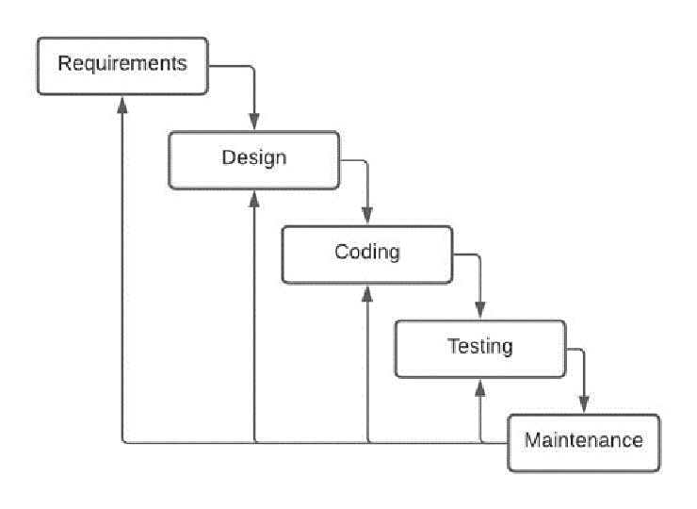
Gambar 2.1 Tahapan Metode Pengembangan Waterfall
1. Analisis Kebutuhan
Menentukan kebutuhan fitur untuk masing-masing pengguna yaitu Admin, Petugas, Owner, serta pelanggan (pengguna aplikasi mobile dan pengguna web via QR struk).
2. Desain Sistem
Membuat rancangan struktur data berdasarkan skema soal UKK, menyusun diagram Use Case, Activity Diagram, Sequence Diagram, DFD Level 0, Flowchart, serta merancang tampilan antarmuka aplikasi.
3. Implementasi Kode
Menulis kode program untuk bagian web menggunakan Laravel dan Tailwind CSS yang dijalankan melalui XAMPP, membuat aplikasi mobile menggunakan Flutter, serta menghubungkan keduanya ke Firebase dan Midtrans Sandbox.
4. Pengujian
Menguji seluruh fitur aplikasi mulai dari login, pengelolaan data oleh Admin, input kendaraan masuk dan keluar oleh Petugas, booking slot, hingga cetak struk dan laporan Owner.
5. Dokumentasi
Menyusun buku desain produksi dan laporan hasil pengerjaan proyek aplikasi parkir.

B. Kebutuhan Software
Perangkat lunak dan teknologi yang digunakan untuk membangun aplikasi ParkSpot ini meliputi:
1. XAMPP dan PHP
Paket aplikasi server lokal yang digunakan untuk menjalankan layanan web server Apache dan bahasa pemrograman PHP selama proses pengembangan aplikasi web.
2. Laravel
Framework pengembangan web berbasis PHP yang digunakan untuk membangun halaman pengelolaan Admin, halaman operasional Petugas, halaman laporan Owner, serta halaman web untuk pengunjung tamu (guest).
3. Tailwind CSS
Framework CSS berbasis utility-first yang dipakai untuk mengatur tampilan halaman web dan format cetakan struk parkir agar rapi dan responsif.
4. Flutter dan Dart
Framework dan bahasa pemrograman dari Google yang digunakan untuk membuat aplikasi mobile ParkSpot bagi pelanggan tetap yang ingin mendaftarkan kendaraannya dan memesan tempat parkir.
5. Firebase
Layanan basis data berbasis cloud dari Google yang digunakan sebagai penyimpanan utama seluruh data aplikasi. Penggunaan Firebase membuat data di web Laravel dan aplikasi mobile Flutter selalu tersinkronisasi secara langsung.
6. Midtrans Sandbox
Layanan simulasi payment gateway yang digunakan untuk menguji coba fitur pembayaran parkir non-tunai menggunakan kode QRIS.
7. PlantUML dan Figma
Aplikasi bantu yang digunakan untuk membuat diagram alur sistem (Use Case, Activity, Sequence, DFD, dan Flowchart) serta merancang desain tampilan layar aplikasi.

BAB III
PERANCANGAN

A. Spesifikasi Software dan Hardware
Perangkat keras dan perangkat lunak yang digunakan penulis untuk merancang dan mengerjakan proyek UKK ini adalah sebagai berikut:
Komponen | Spesifikasi Minimal Soal UKK | Spesifikasi yang Digunakan
Komputer / Laptop | Processor setara 2,0 GHz, RAM 4 GB | PC Desktop (AMD Ryzen 5 7500F, MSI PRO A620M-E) & Laptop ASUS Vivobook Go E1404FA
Perangkat Uji Mobile | Sesuai Kebutuhan | Smartphone Android Samsung Galaxy A54
Sistem Operasi | Sesuai Kebutuhan | Windows 11
Text Editor & IDE | Sesuai Kebutuhan | Visual Studio Code dan Android Studio
Local Web Server | Sesuai Kebutuhan | XAMPP (Apache / PHP)
Basis Data | Aplikasi Server Basis Data | Firebase Realtime Database

B. Pembagian Hak Akses Pengguna
Sesuai ketentuan soal UKK Paket 2, aplikasi memiliki 3 hak akses pengelola (Admin, Petugas, dan Owner) serta ditambah akses untuk Pelanggan (pengguna aplikasi mobile dan pengguna web struk QR):
No | Fitur Aplikasi | Admin | Petugas | Owner | Pelanggan
1 | Login dan Logout | V | V | V | V (Member)
2 | CRUD Data User | V | - | - | -
3 | CRUD Tarif Parkir (Reguler & Booking) | V | - | - | -
4 | CRUD Area dan Slot Parkir | V | - | - | -
5 | CRUD Data Kendaraan | V | - | - | V (Miliknya)
6 | Akses Log Aktivitas | V | - | - | -
7 | Input Pelat Nomor Masuk & Penempatan Slot | - | V | - | -
8 | Cetak Struk Parkir (Karcis Masuk & Struk Keluar) | - | V | - | -
9 | Menjaga Slot Booking & Update Jika Belum Keluar | - | V | - | -
10 | Transaksi Palang Keluar (Scan Struk) | - | V | - | -
11 | Rekap Transaksi Sesuai Waktu yang Diminta | - | - | V | -
12 | Booking Parkir, Cek Lokasi, & Bayar QRIS | - | - | - | V

C. Diagram Use Case
Diagram Use Case digunakan untuk menggambarkan seluruh hak akses setiap aktor pengguna (Admin, Petugas, Owner, Pelanggan Member, dan Pengunjung Guest) pada sistem ParkSpot:
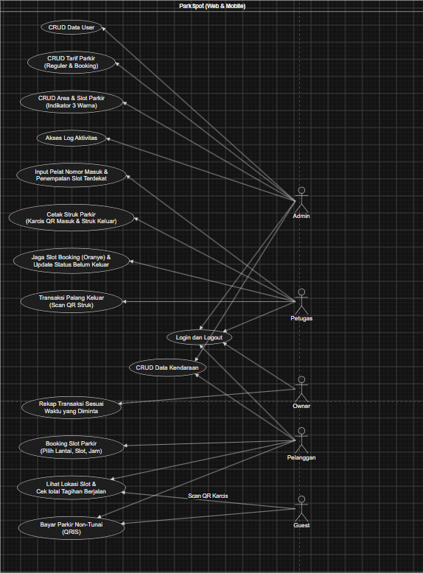

Gambar 3.1 Diagram Use Case Aplikasi ParkSpot

D. Diagram Activity
Berikut adalah penjabaran Diagram Activity untuk seluruh fitur yang terdapat pada Diagram Use Case aplikasi ParkSpot:

1. Diagram Activity Login dan Logout
Menggambarkan alur autentikasi pengguna saat masuk ke dalam sistem sesuai perannya (Admin, Petugas, Owner, atau Pelanggan Member) serta pencatatan ke log aktivitas.
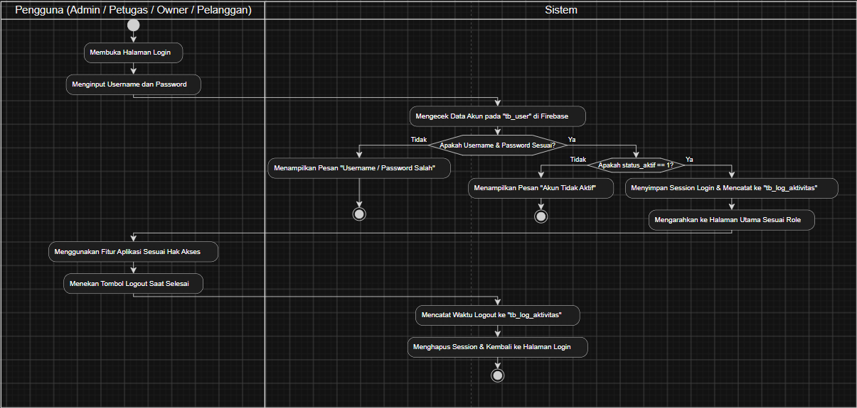
Gambar 3.2 Diagram Activity Login dan Logout

2. Diagram Activity CRUD Data User (Admin)
Menggambarkan alur pengelolaan data akun pengguna (tambah, lihat, ubah, dan hapus data user) yang dilakukan oleh Admin pada Firebase.
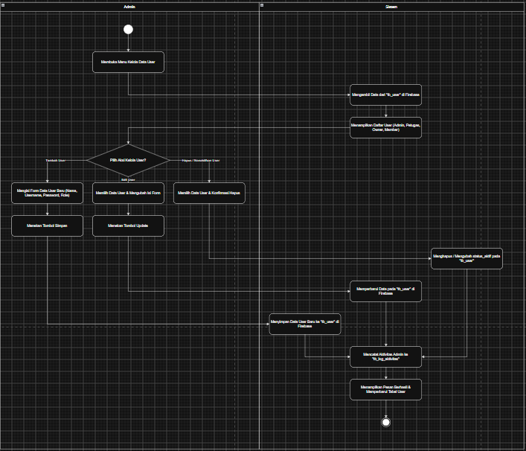
Gambar 3.3 Diagram Activity CRUD Data User

3. Diagram Activity CRUD Tarif Parkir (Admin)
Menggambarkan alur pengelolaan harga tarif parkir per jam untuk kategori Reguler maupun Booking berdasarkan jenis kendaraan oleh Admin.
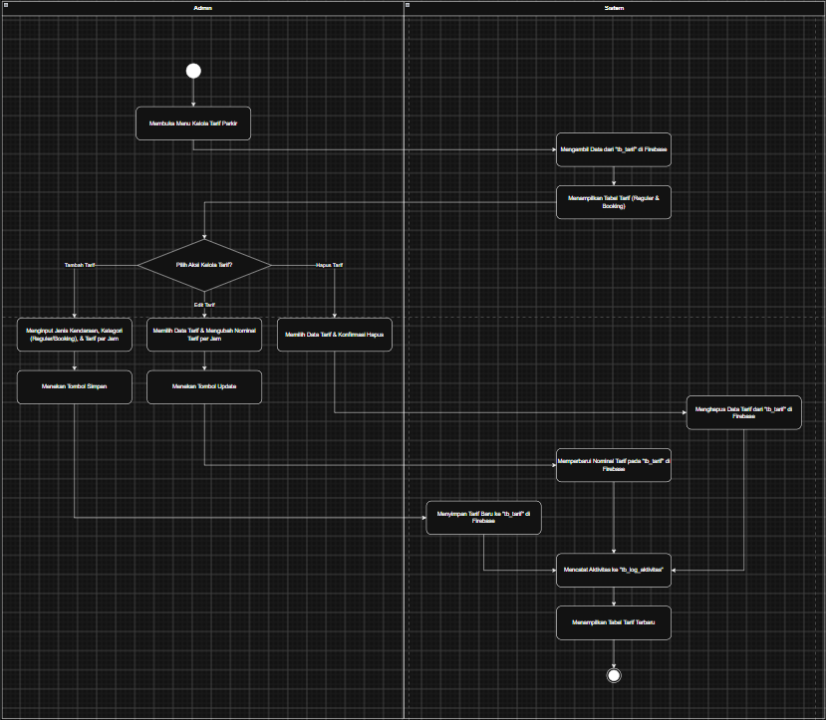
Gambar 3.4 Diagram Activity CRUD Tarif Parkir

4. Diagram Activity CRUD Area dan Slot Parkir (Admin)
Menggambarkan alur pengelolaan data area lantai parkir beserta titik slot parkir dan pemantauan indikator lampu tiga warna oleh Admin.
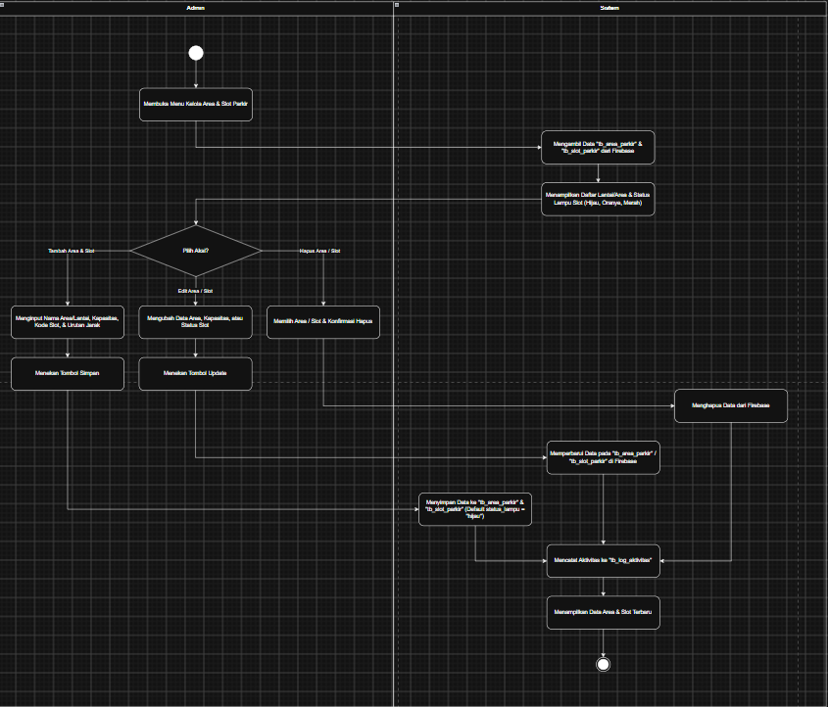
Gambar 3.5 Diagram Activity CRUD Area dan Slot Parkir

5. Diagram Activity CRUD Data Kendaraan (Admin & Member)
Menggambarkan alur pendaftaran dan pengelolaan data nomor pelat kendaraan oleh Admin maupun oleh Pelanggan Member pada akunnya.
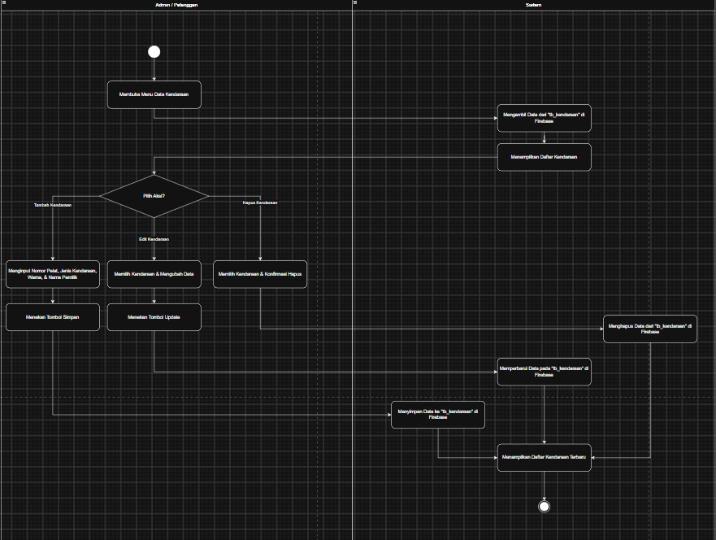

Gambar 3.6 Diagram Activity CRUD Data Kendaraan

6. Diagram Activity Akses Log Aktivitas
Menggambarkan alur pemantauan riwayat aktivitas sistem yang tercatat di Firebase oleh Admin.
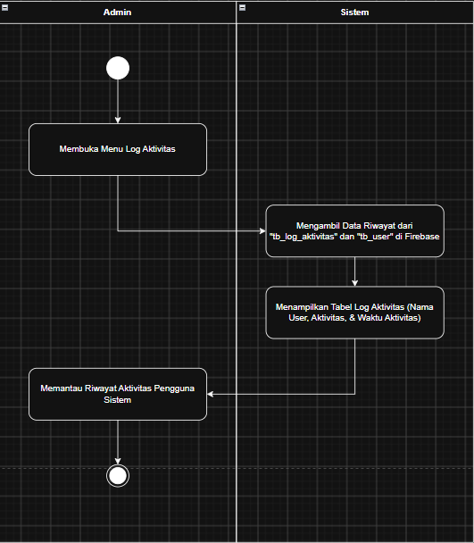
Gambar 3.7 Diagram Activity Akses Log Aktivitas

7. Diagram Activity Input Pelat Nomor Masuk dan Penempatan Slot Terdekat (Petugas)
Menggambarkan alur saat kendaraan masuk, Petugas menginput nomor pelat, sistem memilihkan slot kosong terdekat (lampu berubah dari Hijau menjadi Merah), memulai billing, serta mencetak karcis QR untuk pengunjung tamu.
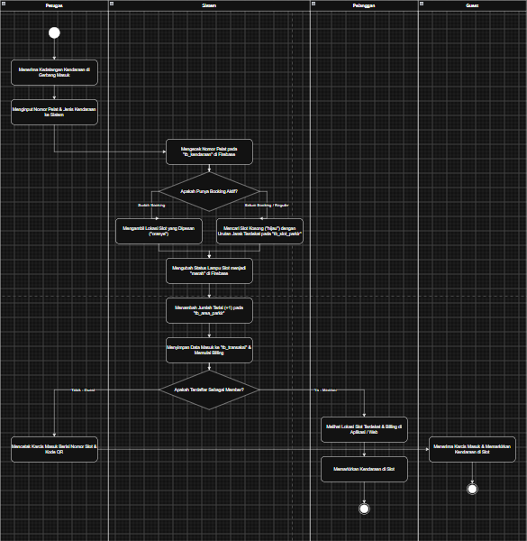
Gambar 3.8 Diagram Activity Input Pelat Masuk dan Penempatan Slot

8. Diagram Activity Booking Parkir dan Pengecekan Batas Waktu (Member & Petugas)
Menggambarkan alur pemesanan slot parkir oleh Pelanggan Member (lampu berubah menjadi Oranye), penjagaan slot oleh Petugas, hingga pembaruan status apabila waktu booking habis namun kendaraan belum keluar.
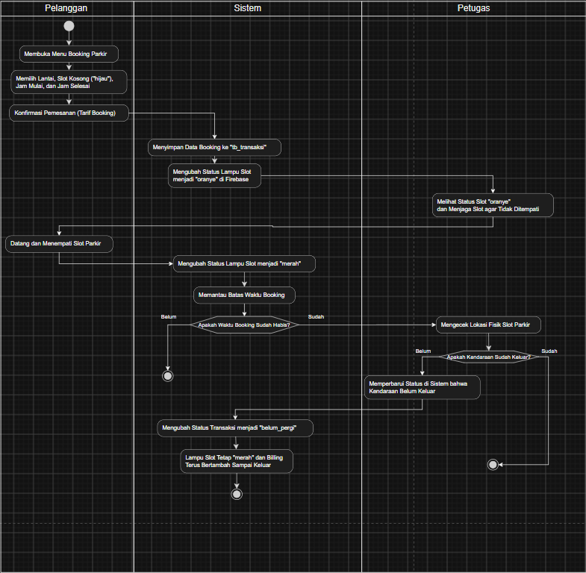
Gambar 3.9 Diagram Activity Booking Parkir dan Pengecekan Petugas

9. Diagram Activity Lihat Lokasi Slot dan Cek Tagihan Berjalan (Member & Guest)
Menggambarkan alur saat Pelanggan Member membuka aplikasi Flutter atau Pengunjung Guest memindai kode QR pada karcis masuk untuk melihat denah lokasi slot parkir dan memantau tagihan berjalan.
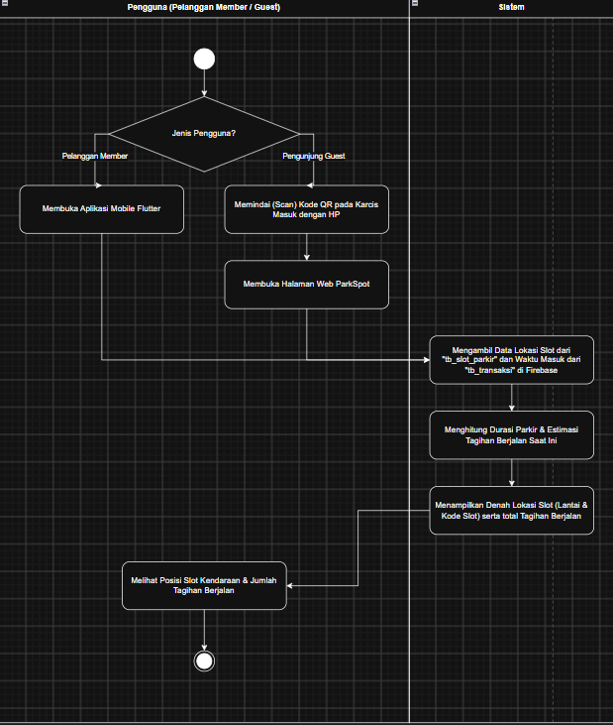
Gambar 3.10 Diagram Activity Lihat Lokasi Slot dan Cek Argo Berjalan

10. Diagram Activity Bayar Parkir Non-Tunai QRIS (Member & Guest)
Menggambarkan alur simulasi pembayaran biaya parkir secara non-tunai dari dalam mal menggunakan QRIS Midtrans Sandbox sebelum pengendara menuju gerbang keluar.
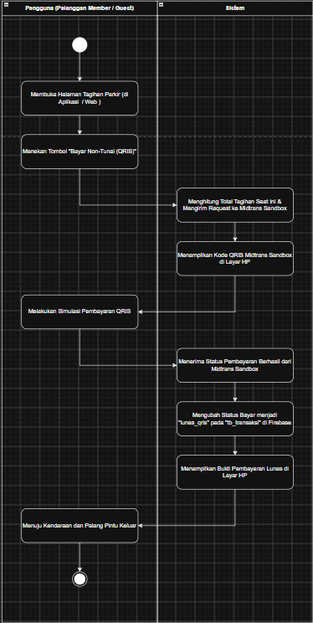
Gambar 3.11 Diagram Activity Bayar Parkir Non-Tunai QRIS Midtrans

11. Diagram Activity Transaksi Palang Keluar dan Cetak Struk (Petugas)
Menggambarkan alur saat kendaraan tiba di palang keluar, Petugas memindai kode QR struk, sistem menghitung durasi dan biaya akhir, memverifikasi pelunasan, mencetak struk bukti bayar, serta mengembalikan lampu indikator slot menjadi Hijau.
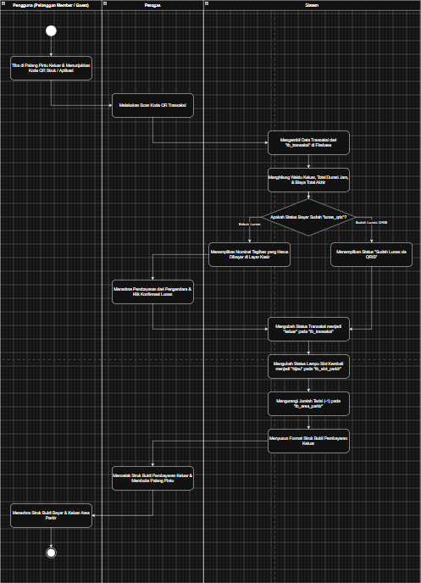
Gambar 3.12 Diagram Activity Transaksi Palang Keluar dan Cetak Struk

12. Diagram Activity Rekap Transaksi Sesuai Waktu yang Diminta (Owner)
Menggambarkan alur pembuatan dan pencetakan laporan rekapitulasi pendapatan parkir berdasarkan periode tanggal yang dipilih oleh Owner.
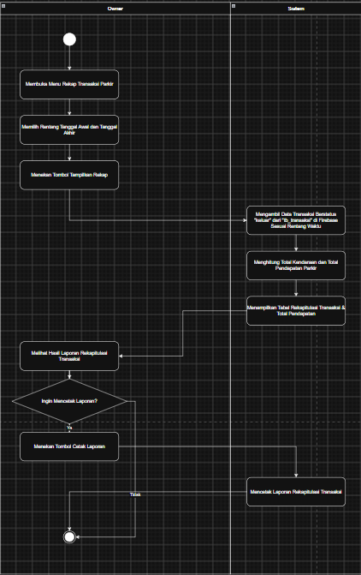
Gambar 3.13 Diagram Activity Rekap Transaksi Sesuai Waktu (Owner)

E. Diagram Sequence
Setelah perancangan Diagram Activity selesai, berikut adalah Diagram Sequence untuk menggambarkan urutan interaksi antar komponen sistem pada setiap fitur:

1. Diagram Sequence Login dan Logout
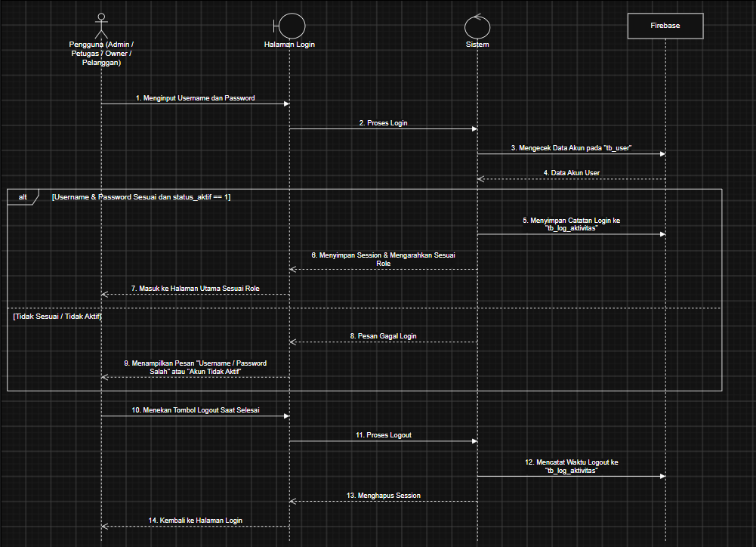
Gambar 3.14 Diagram Sequence Login dan Logout

2. Diagram Sequence CRUD Data User (Admin)
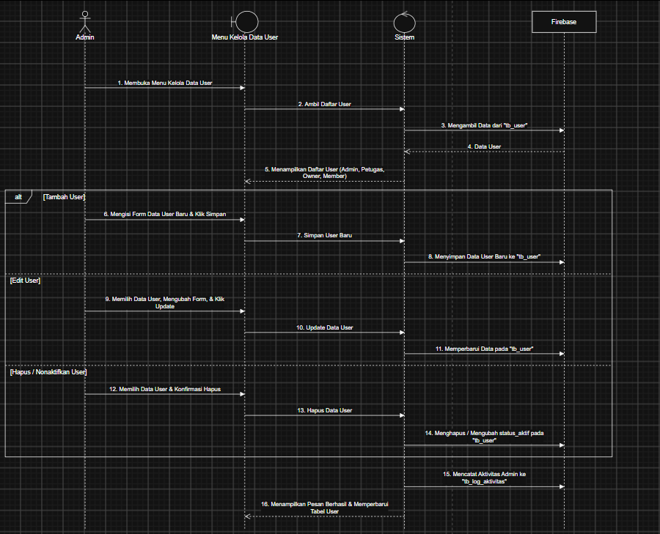
Gambar 3.15 Diagram Sequence CRUD Data User

3. Diagram Sequence CRUD Tarif Parkir (Admin)
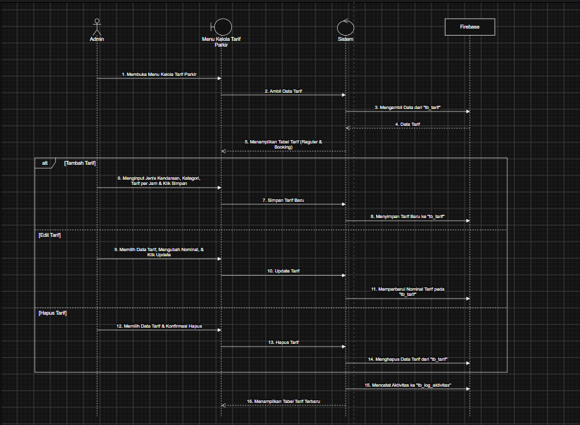
Gambar 3.16 Diagram Sequence CRUD Tarif Parkir

4. Diagram Sequence CRUD Area dan Slot Parkir (Admin)
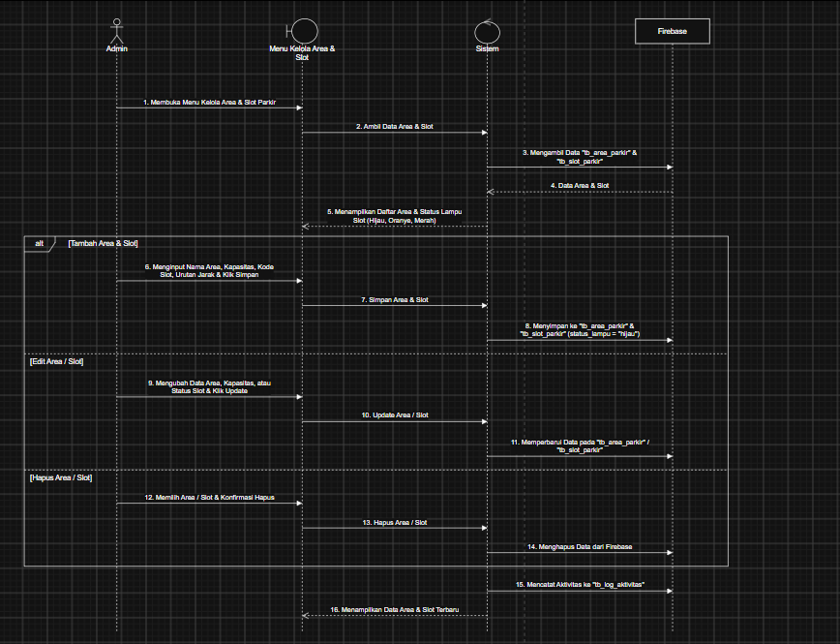
Gambar 3.17 Diagram Sequence CRUD Area dan Slot Parkir

5. Diagram Sequence CRUD Data Kendaraan (Admin & Pelanggan)
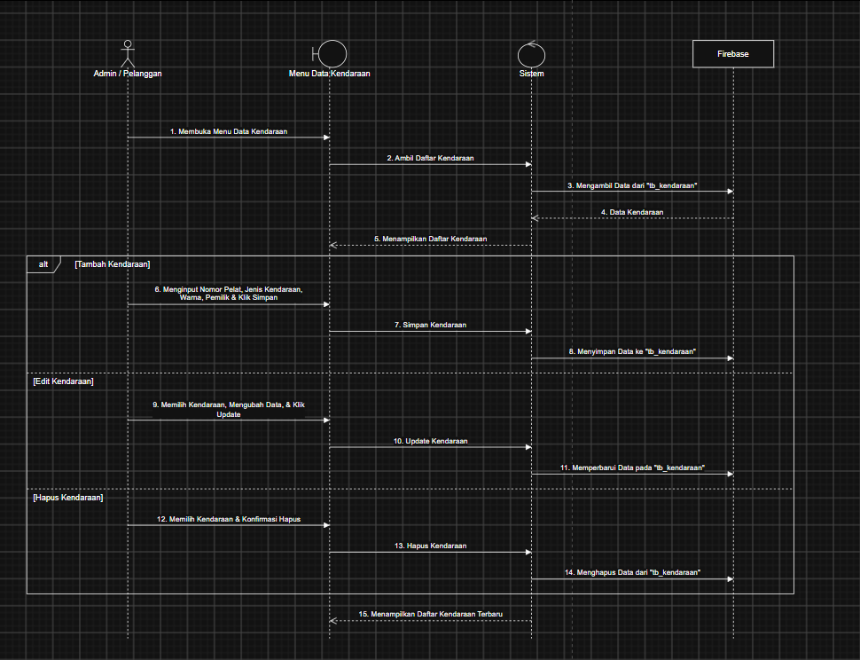
Gambar 3.18 Diagram Sequence CRUD Data Kendaraan

6. Diagram Sequence Akses Log Aktivitas (Admin)
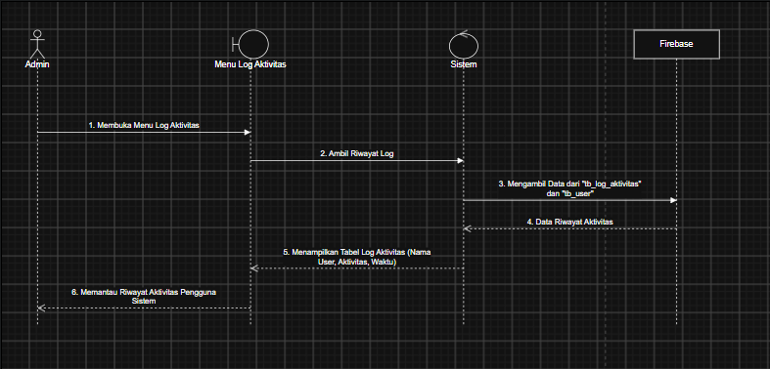
Gambar 3.19 Diagram Sequence Akses Log Aktivitas

7. Diagram Sequence Input Pelat Masuk dan Pencarian Slot
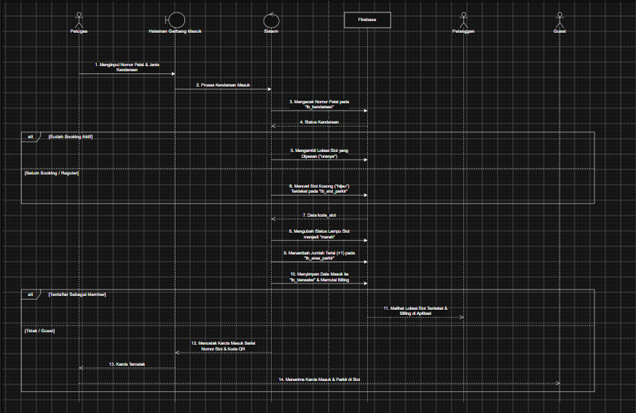
Gambar 3.20 Diagram Sequence Input Pelat Masuk dan Pencarian Slot

8. Diagram Sequence Booking Parkir dan Pengecekan Petugas
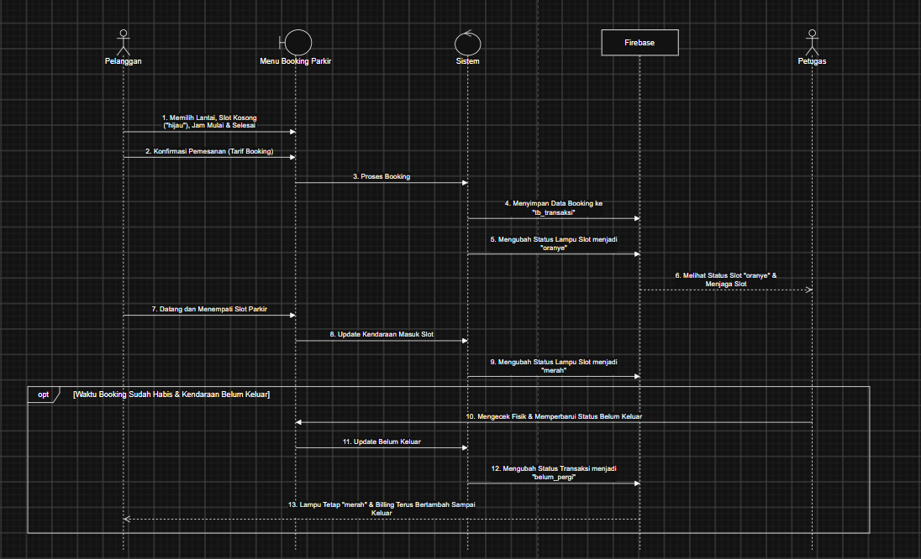
Gambar 3.21 Diagram Sequence Booking Parkir dan Pengecekan Petugas

9. Diagram Sequence Lihat Lokasi Slot dan Cek Tagihan Berjalan
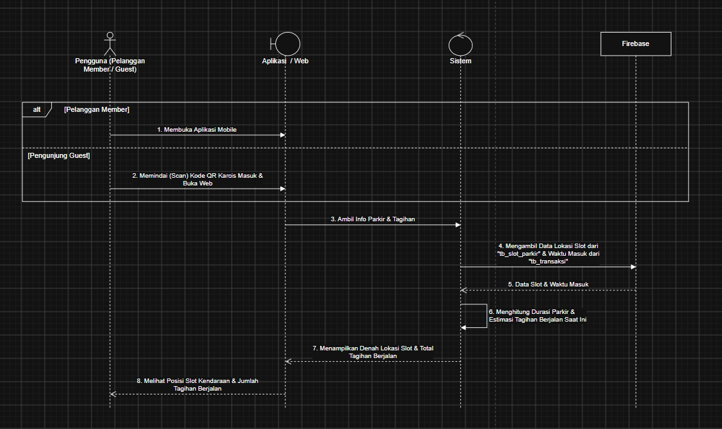
Gambar 3.22 Diagram Sequence Lihat Lokasi Slot dan Cek Argo Berjalan

10. Diagram Sequence Bayar Parkir QRIS
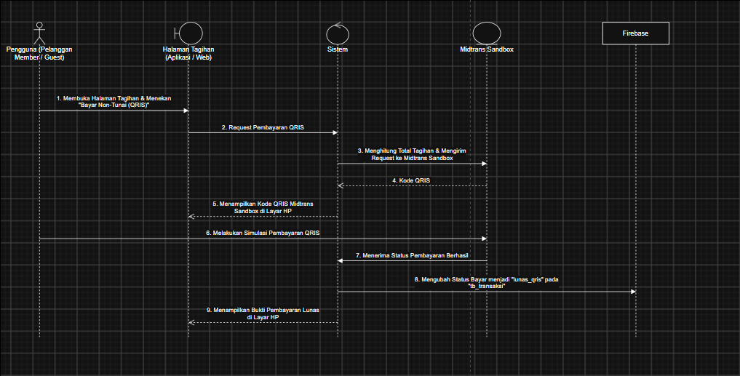
Gambar 3.23 Diagram Sequence Bayar Parkir QRIS

11. Diagram Sequence Transaksi Palang Keluar dan Cetak Struk
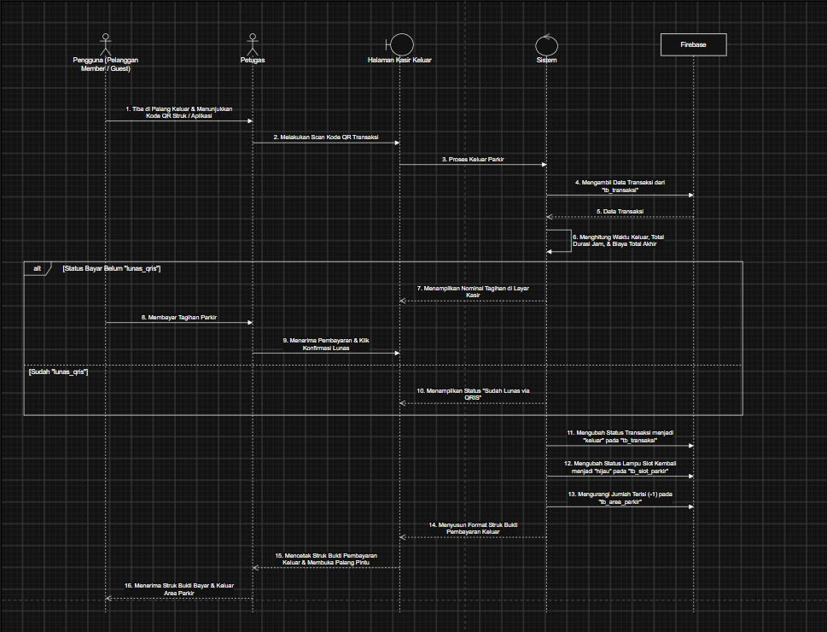
Gambar 3.24 Diagram Sequence Transaksi Palang Keluar dan Cetak Struk

12. Diagram Sequence Rekap Transaksi Sesuai Waktu (Owner)
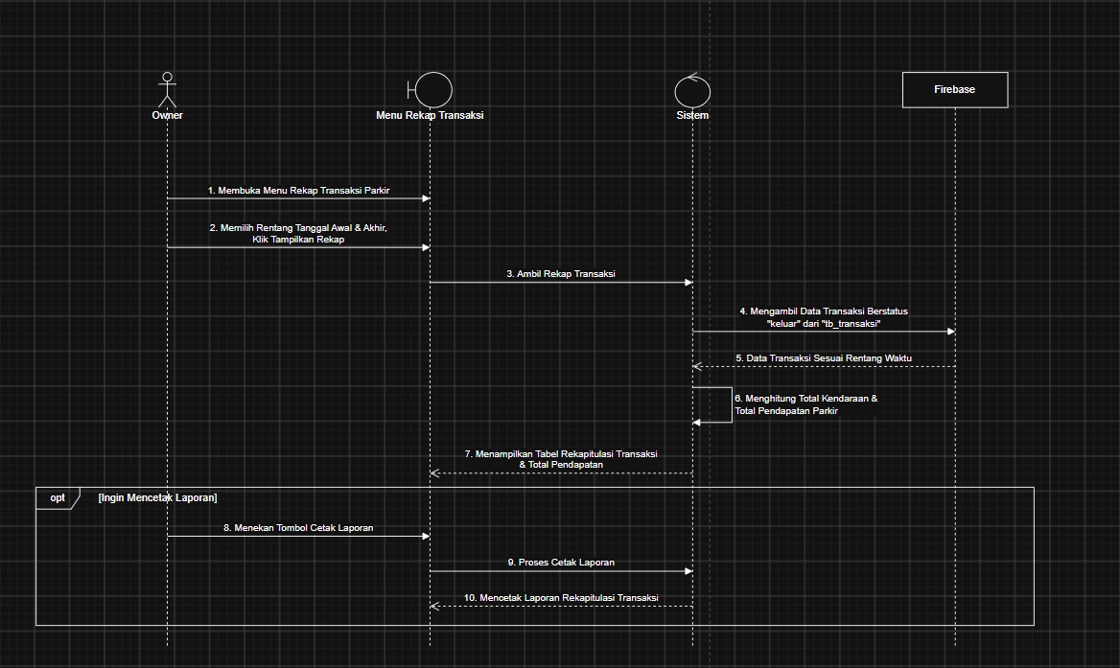
Gambar 3.25 Diagram Sequence Rekap Transaksi Sesuai Waktu

F. Diagram Konteks (DFD Level 0)
Diagram Konteks (DFD Level 0) digunakan untuk menggambarkan aliran data secara garis besar antara seluruh entitas pengguna (Admin, Petugas, Owner, Pelanggan Member, dan Pengunjung Guest) dengan Sistem Pengelolaan Parkir ParkSpot:
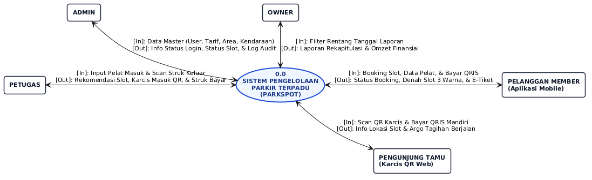
Gambar 3.26 Diagram Konteks (DFD Level 0) Sistem ParkSpot

G. Pseudocode Logika Proses Utama
Berdasarkan pedoman teknis langkah kerja UKK Paket 2, berikut adalah perancangan logika dan algoritma pseudocode untuk proses utama aplikasi:

1. Pseudocode Proses Login
MULAI Proses_Login
INPUT username, password
AMBIL data_user DARI data Firebase "tb_user" BERDASARKAN username
JIKA data_user ditemukan DAN password sesuai MAKA
JIKA data_user.status_aktif == 1 MAKA
SIMPAN session login (id_user, role)
TAMBAH catatan baru ke data Firebase "tb_log_aktivitas"
ARAHKAN ke halaman dashboard sesuai role
SELAIN ITU
TAMPILKAN pesan "Akun tidak aktif"
AKHIR JIKA
SELAIN ITU
TAMPILKAN pesan "Username atau password salah"
AKHIR JIKA
SELESAI

2. Pseudocode Proses Transaksi Parkir
MULAI Proses_Transaksi
// A. Saat Kendaraan Masuk
INPUT plat_nomor, jenis_kendaraan (diinput oleh Petugas)
CEK plat_nomor pada data Firebase "tb_kendaraan"
CARI slot dengan status "hijau" paling dekat di data "tb_slot_parkir"
UBAH status lampu slot tersebut menjadi "merah"
TAMBAH jumlah terisi (+1) pada data "tb_area_parkir"
SIMPAN data masuk ke data "tb_transaksi" dan MULAI perhitungan billing
JIKA pengunjung tidak punya akun aplikasi MAKA
CETAK karcis masuk mini berisi nomor slot dan kode QR
AKHIR JIKA
// B. Saat Kendaraan Keluar di Palang Keluar
INPUT kode_tiket_qr (dari scan struk)
AMBIL data transaksi dari data Firebase "tb_transaksi"
SET waktu_keluar = sekarang
HITUNG durasi_jam = selisih jam antara waktu_masuk dan waktu_keluar
HITUNG biaya_total = durasi_jam * tarif_per_jam (ditambah overstay)
JIKA belum dibayar lewat QRIS di dalam mal MAKA
PROSES pembayaran di kasir Petugas
AKHIR JIKA
UPDATE data "tb_transaksi" (waktu_keluar, durasi_jam, biaya_total, status)
UBAH kembali status lampu slot menjadi "hijau"
KURANGI jumlah terisi (-1) pada data "tb_area_parkir"
SELESAI

H. Skema ERD Realtime Database Firebase
Meskipun penyimpanan aplikasi menggunakan Firebase sepenuhnya agar sinkron antara web dan mobile, penamaan struktur data pada Firebase Realtime Database tetap disusun mengikuti 6 struktur tabel yang ada pada lembar soal UKK Paket 2 ditambah 1 struktur data untuk slot parkir:
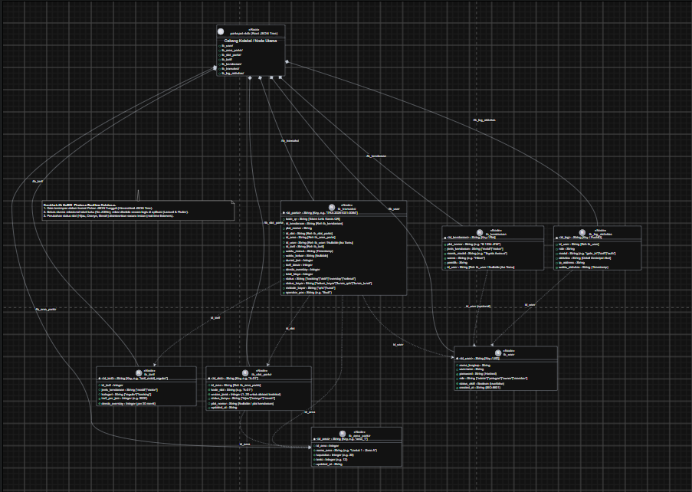
Gambar 3.27 Skema ERD NoSQL Firebase Realtime Database
Nama Data / Tabel | Kunci Identitas | Atribut / Field Data yang Disimpan
tb_user | id_user | id_user, nama_lengkap, username, password, role (admin, petugas, owner, member), status_aktif
tb_area_parkir | id_area | id_area, nama_area (lantai/zona), kapasitas, terisi
tb_slot_parkir | id_slot | id_slot, id_area, kode_slot (contoh: A-04), urutan_jarak, status_lampu (hijau, oranye, merah)
tb_tarif | id_tarif | id_tarif, jenis_kendaraan (motor, mobil, lainnya), kategori (reguler, booking), tarif_per_jam
tb_kendaraan | id_kendaraan | id_kendaraan, plat_nomor, jenis_kendaraan, warna, pemilik, id_user (kosong jika tamu)
tb_transaksi | id_parkir | id_parkir, kode_qr, id_kendaraan, id_slot, jam_booking, waktu_masuk, waktu_keluar, id_tarif, durasi, biaya, status, status_bayar, id_user, id_area
tb_log_aktivitas | id_log | id_log, id_user, aktivitas, waktu_aktivitas

I. Dokumentasi Modul Program (Input, Proses, Output)
Sesuai langkah kerja poin 8 pada soal UKK, pembagian input, proses, dan output pada setiap modul aplikasi yang akan dibuat adalah sebagai berikut:
Nama Modul | Input | Proses | Output
Modul Login & Logout | Username dan password | Mencocokkan data akun di Firebase tb_user dan mencatat waktu login ke tb_log_aktivitas. | Masuk ke halaman sesuai hak akses.
Modul Kelola Data Master (Admin) | Data user, tarif, area, slot, dan kendaraan | Menambah, mengubah, atau menghapus data master pada Firebase. | Data tersimpan dan terbarui di Firebase.
Modul Masuk Parkir (Petugas) | Nomor pelat dan jenis kendaraan | Mengecek akun pelat nomor, memilih slot hijau terdekat, mengubah lampu jadi merah, dan memulai argo. | Lokasi parkir di aplikasi atau cetakan karcis QR untuk tamu.
Modul Booking & Cek Batas Waktu | Pilihan lantai, slot, jam mulai & selesai | Mengubah lampu slot jadi oranye. Jika jam habis dan mobil belum pergi, petugas mengupdate status agar argo lanjut. | Slot terpesan (oranye) dan tagihan terhitung sesuai waktu keluar.
Modul Web Tamu & Bayar QRIS | Scan kode QR pada karcis masuk | Menampilkan lokasi slot, argo berjalan, dan memproses simulasi bayar QRIS Midtrans Sandbox. | Halaman informasi parkir tamu dan status pembayaran lunas.
Modul Keluar & Cetak Struk | Scan QR struk di palang keluar | Menghitung total biaya akhir, mengubah status transaksi selesai, mengembalikan lampu slot jadi hijau. | Struk bukti bayar tercetak dan indikator slot kembali hijau.

J. Rancangan Wireframe dan Struktur Struk Parkir
Rancangan antarmuka (wireframe) sistem ParkSpot dirancang menggunakan pendekatan Low-Fidelity Blueprint untuk menggambarkan tata letak komponen, hierarki informasi, dan mekanisme navigasi sebelum tahap pengkodean (Laravel dan Flutter) dilaksanakan. Rancangan antarmuka dikelompokkan ke dalam 5 bagian hak akses aktor sebagai berikut:

1. Rancangan Wireframe Pos Gerbang Masuk dan Kasir Keluar (Petugas)
Antarmuka Petugas Pos Gerbang dirancang untuk operasional pada pos gerbang tiket masuk dan keluar. Antarmuka ini mengintegrasikan fungsi input pelat nomor manual, pemindaian kode QR karcis, kalkulasi tarif parkir otomatis, serta notifikasi peringatan overstay.
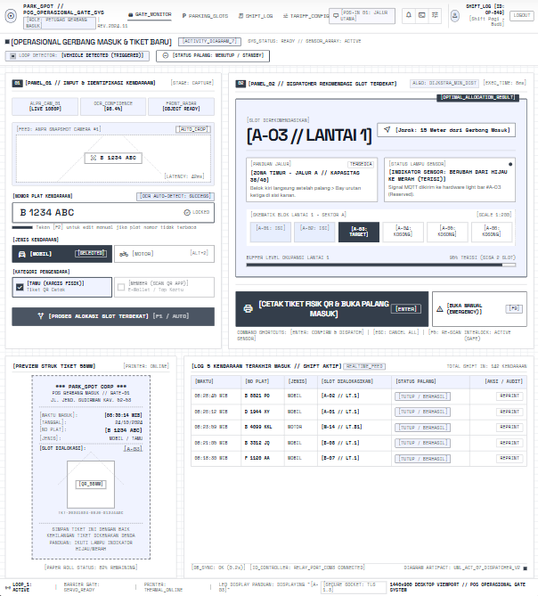
Gambar 3.28 Rancangan Wireframe Pos Gerbang Masuk dan Penempatan Slot (Petugas)
Halaman ini digunakan oleh Petugas Gerbang Masuk untuk menginput nomor pelat kendaraan dan jenis kendaraan. Sistem secara otomatis menunjuk slot kosong terdekat berdasarkan algoritma jarak tanpa membutuhkan sensor fisik, lalu mencetak karcis masuk mini dengan kode QR.
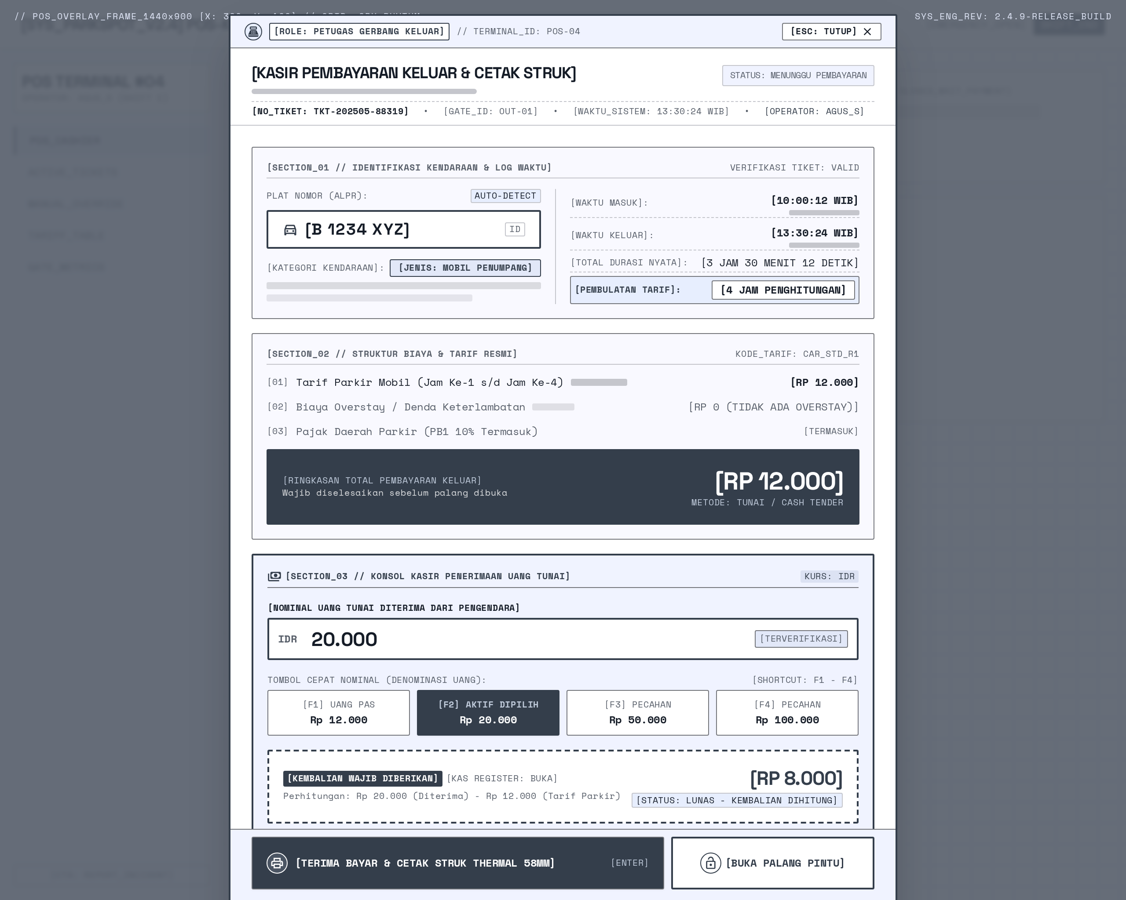
Gambar 3.29 Rancangan Wireframe Kasir Pembayaran Keluar dan Cetak Struk (Petugas)
Modal kasir ini muncul saat kendaraan tiba di gerbang keluar. Petugas memindai kode QR tiket, lalu sistem menghitung total durasi, tarif progresif, serta denda keterlambatan jika overstay. Setelah transaksi tunai selesai, palang pintu terbuka dan struk bukti bayar tercetak.

2. Rancangan Wireframe Web Administrator
Antarmuka Administrator berfungsi sebagai konsol pusat untuk mengelola seluruh master data sistem, hak akses pengguna, pemantauan denah visual slot parkir 3 warna secara langsung, konfigurasi skema tarif, dan audit trail log aktivitas.
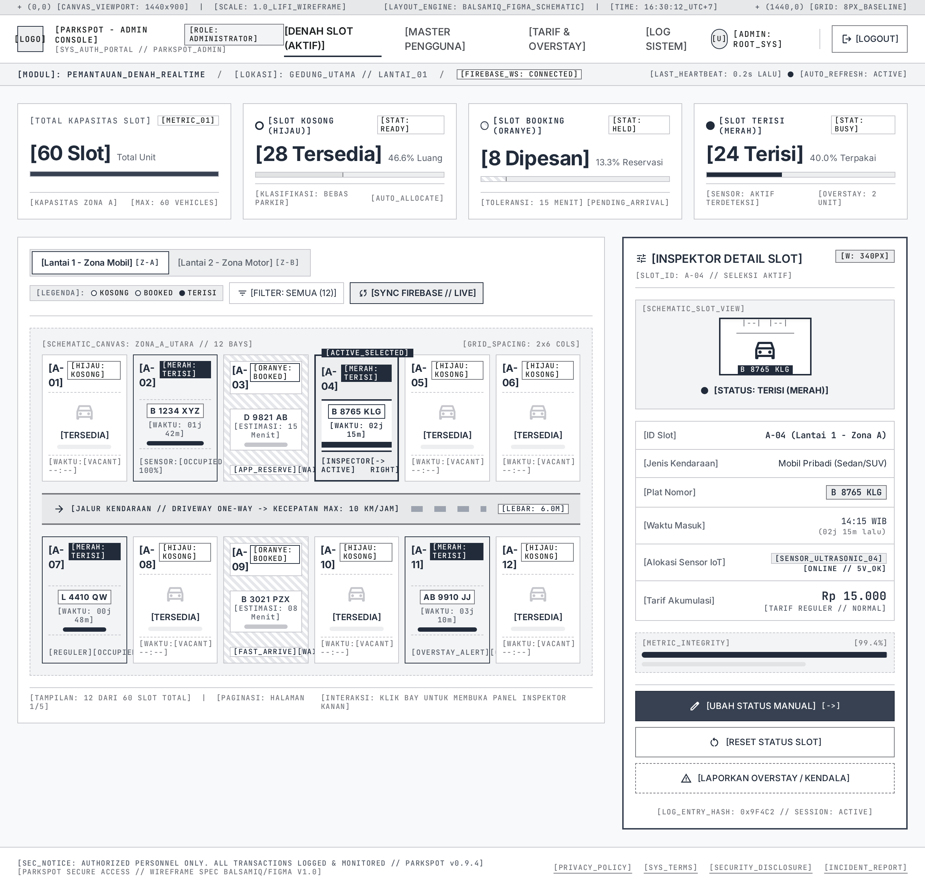
Gambar 3.30 Rancangan Wireframe Visualisasi Denah Slot Parkir 3 Warna (Admin)
Menampilkan denah visual interaktif per lantai/zona. Setiap titik slot menampilkan indikator 3 warna: Hijau (Kosong/Tersedia), Oranye (Dipesan/Booking oleh Member), dan Merah (Terisi). Administrator dapat memantau pergerakan kendaraan secara real-time tersinkronisasi Firebase.
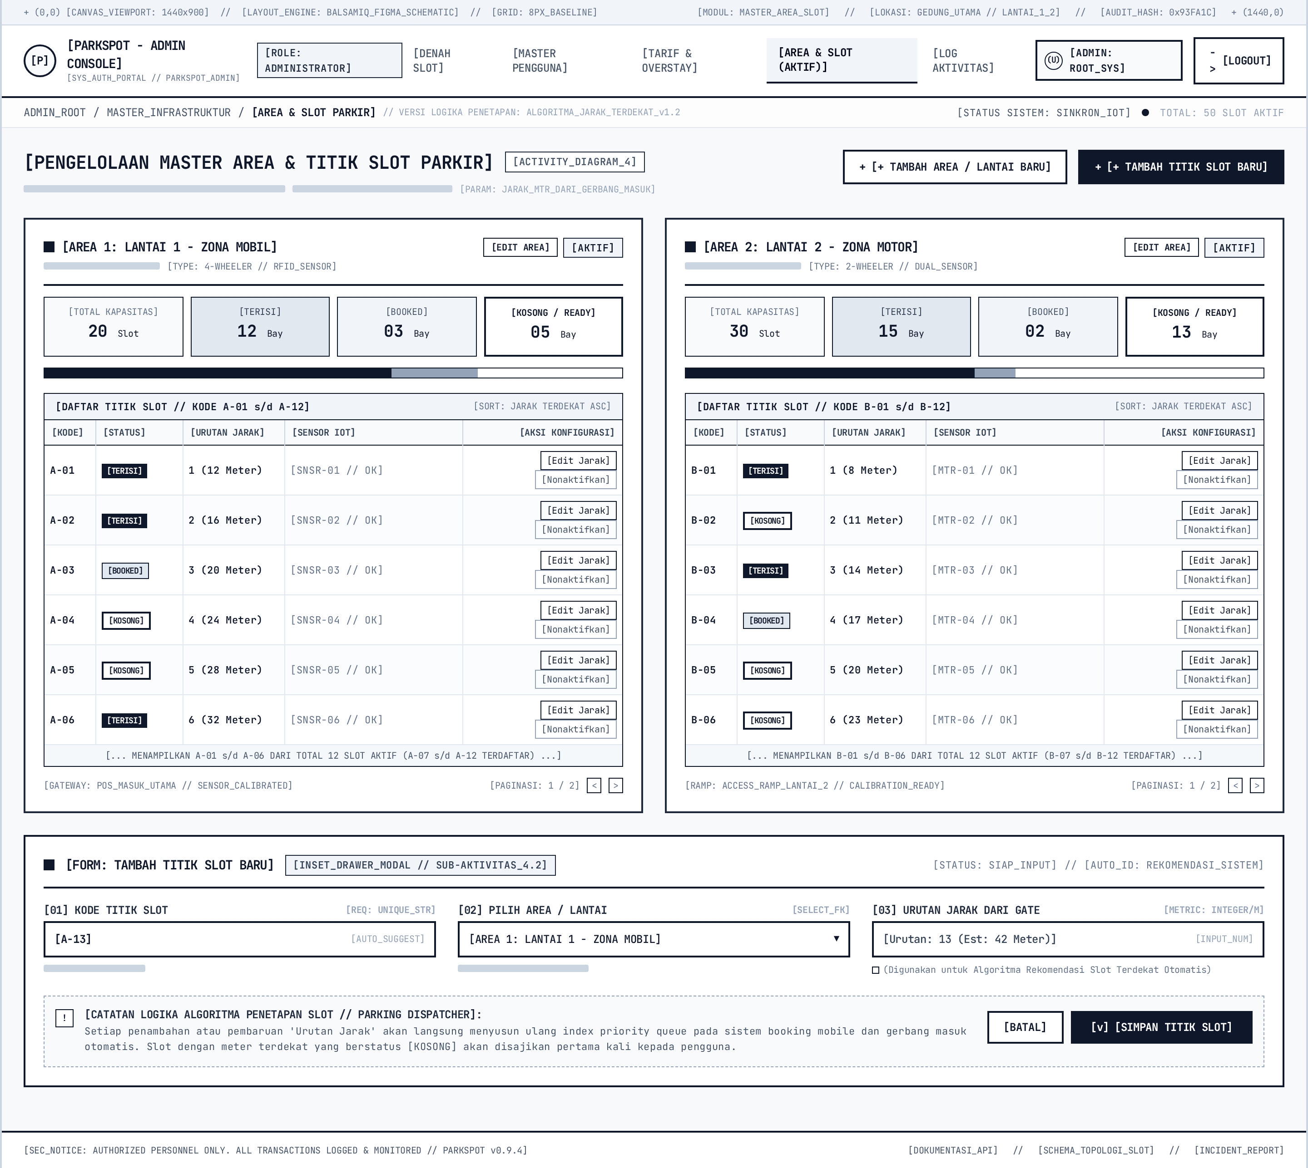
Gambar 3.31 Rancangan Wireframe Area dan Titik Slot Parkir (Admin)
Digunakan oleh Administrator untuk menambah lantai/area baru, mengatur kapasitas maksimum, serta mendaftarkan kode titik slot parkir lengkap dengan nilai urutan jarak dari pintu gerbang masuk.
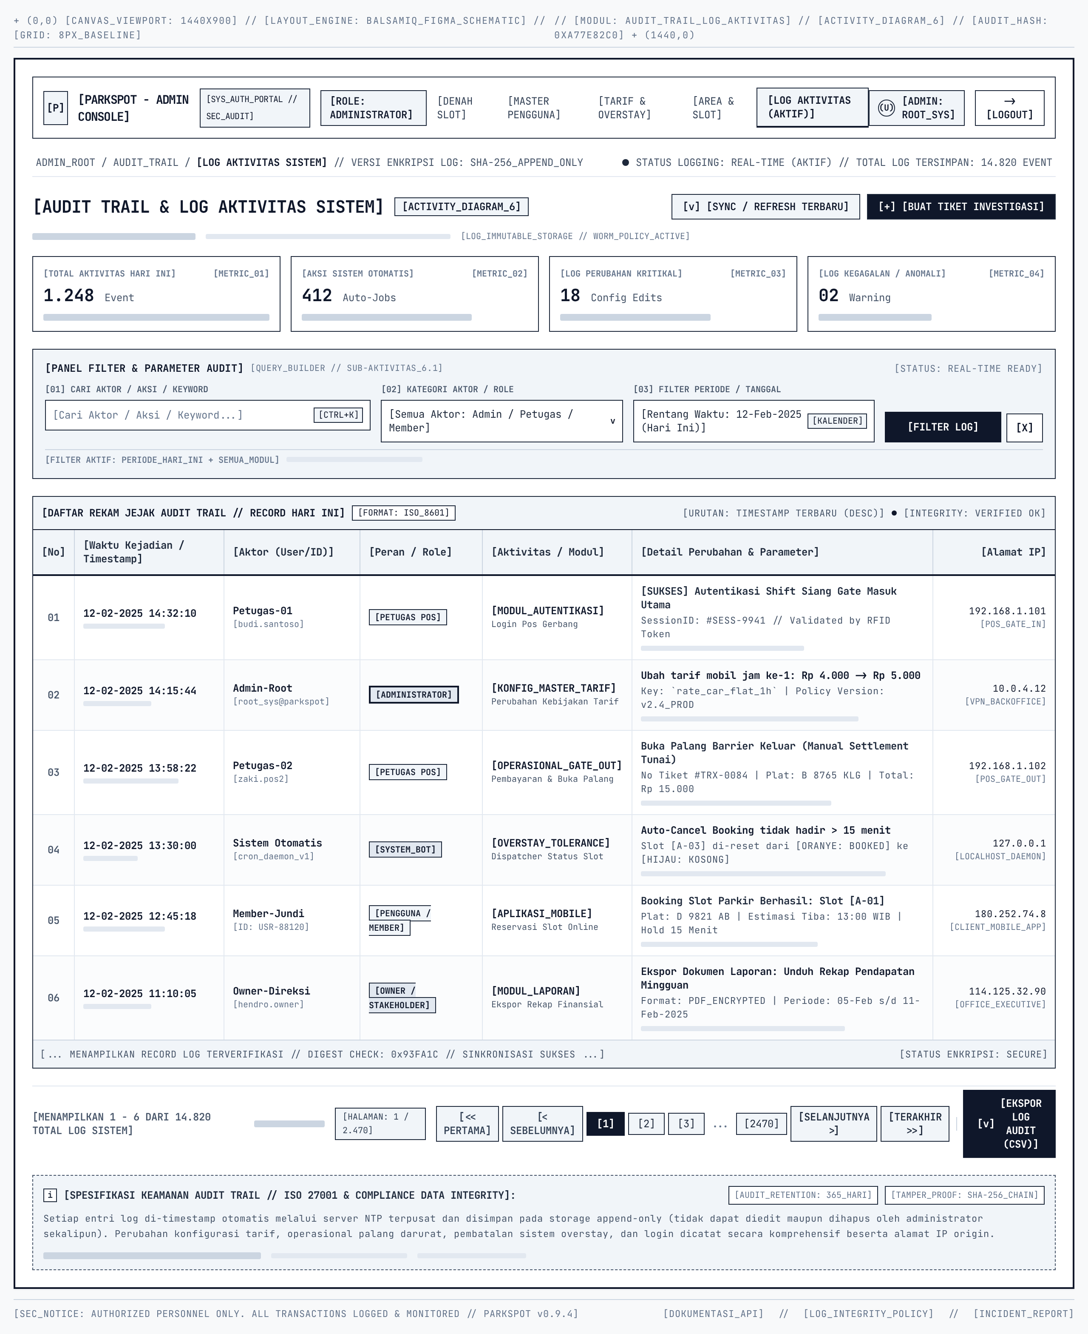
Gambar 3.32 Rancangan Wireframe Akses Log Aktivitas Sistem dan Audit Trail (Admin)
Menyediakan rekaman log jejak audit menyeluruh mengenai aktivitas seluruh pengguna (Admin, Petugas, Owner, Member), termasuk perubahan tarif, pembukaan palang darurat, dan riwayat login.

3. Rancangan Wireframe Web Eksekutif Owner
Antarmuka Owner / Pimpinan menyajikan ringkasan kinerja finansial, grafik okupansi slot, perbandingan transaksi tunai vs non-tunai (QRIS), serta fitur rekapitulasi data transaksi yang dapat diekspor ke format PDF maupun Excel.
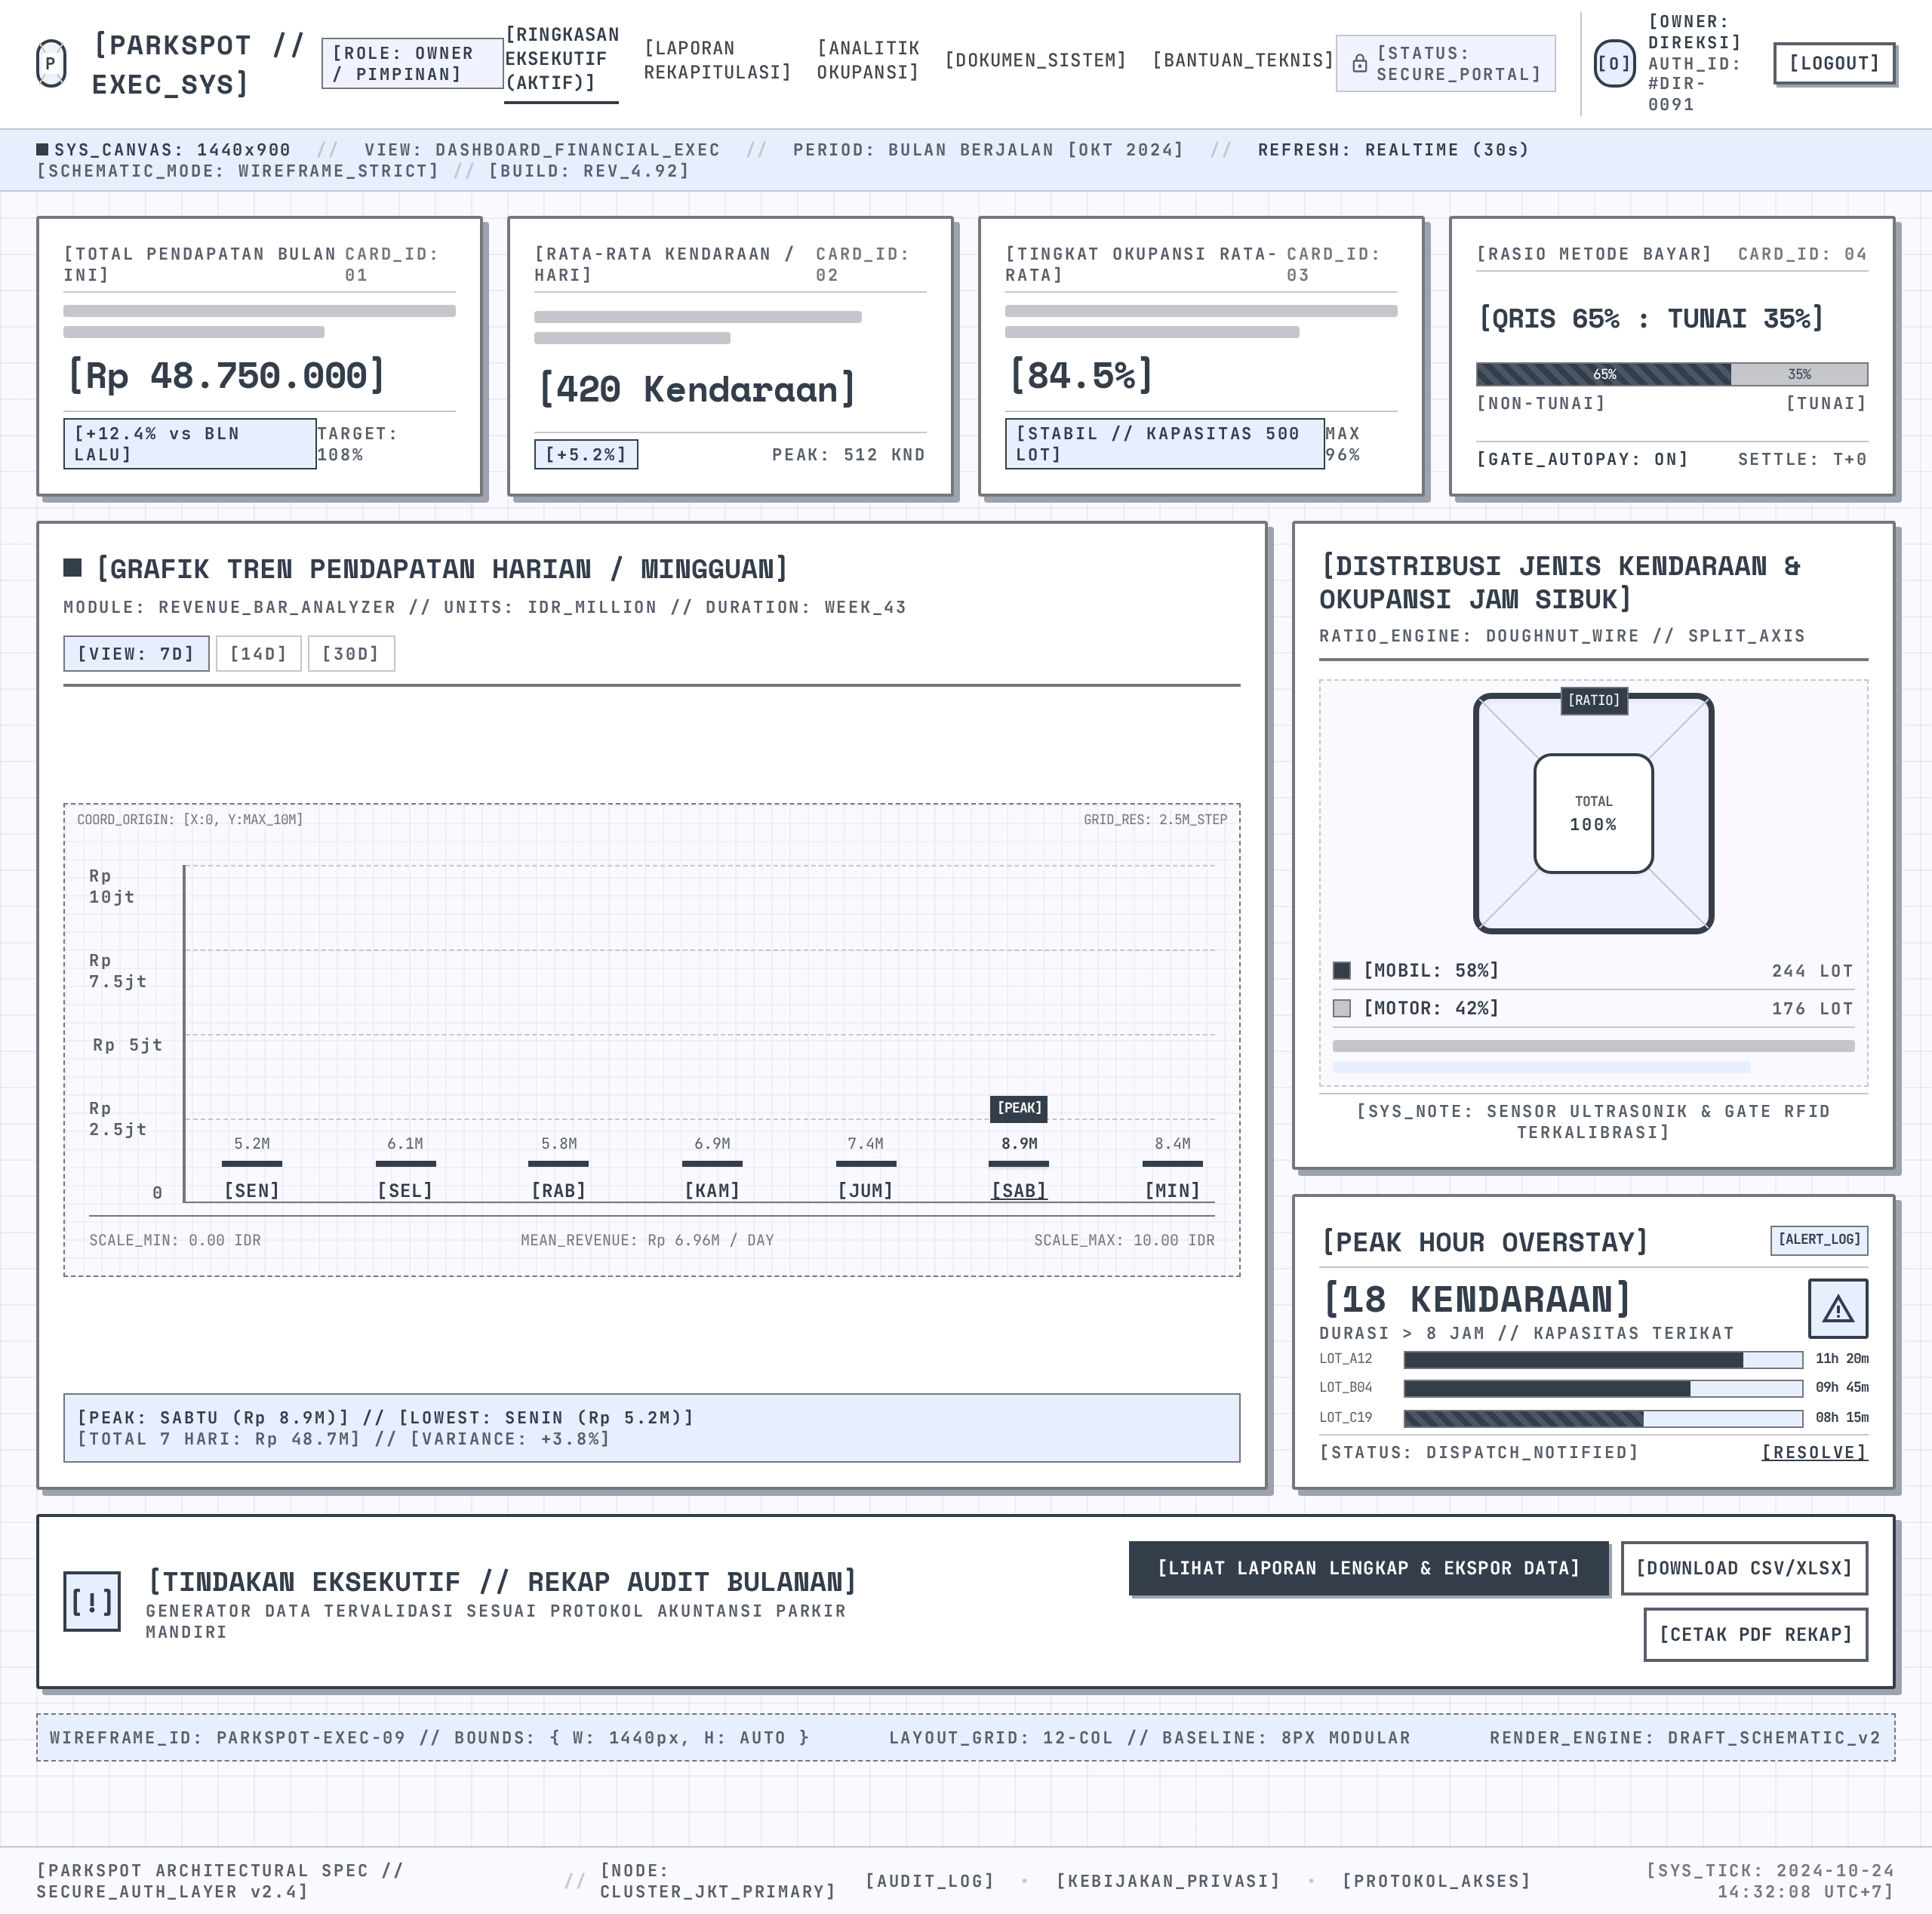
Gambar 3.33 Rancangan Wireframe Dashboard Eksekutif dan Laporan Finansial (Owner)
Menampilkan metrik utama omzet pendapatan harian/bulanan, rata-rata okupansi kapasitas parkir, dan laporan log transaksi yang siap difilter berdasarkan rentang tanggal maupun shift operasional.

4. Rancangan Wireframe Aplikasi Pelanggan Member (Mobile)
Aplikasi Mobile Flutter dirancang untuk pelanggan terdaftar (Member). Fitur utamanya mencakup pemantauan slot kosong sebelum tiba di lokasi, reservasi booking slot terdekat otomatis, tiket QR digital, serta pembayaran pre-exit via QRIS Midtrans.
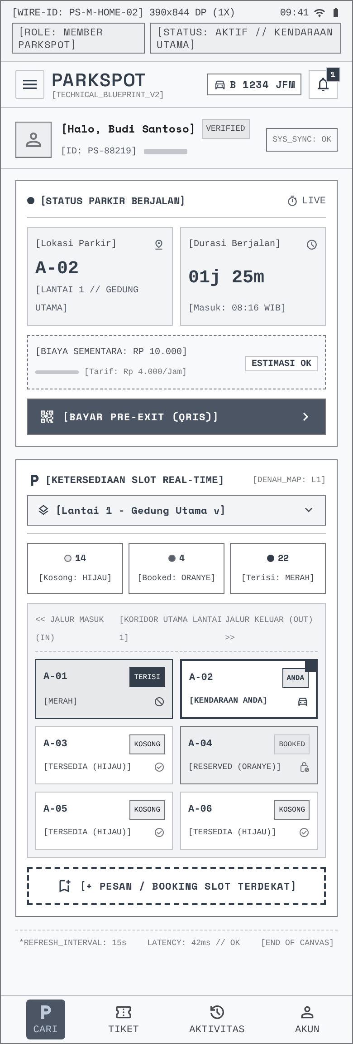
Gambar 3.34 Rancangan Wireframe Beranda Member dan Status Parkir Aktif
Menampilkan status argo parkir berjalan secara langsung jika member sedang parkir, estimasi biaya sementara, denah ketersediaan slot 3 warna, dan menu navigasi cepat.
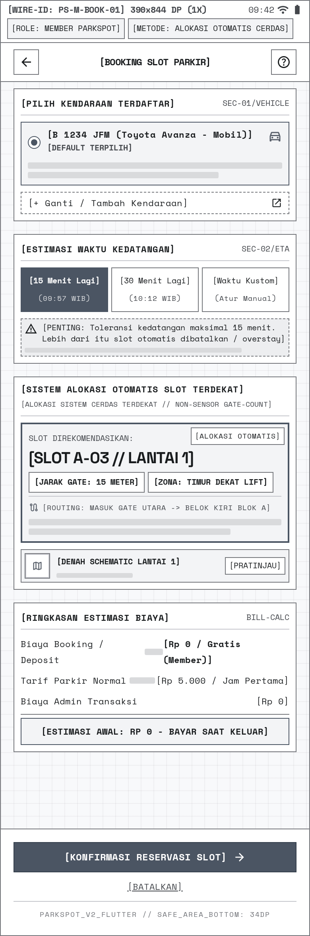
Gambar 3.35 Rancangan Wireframe Form Pemesanan Slot Parkir Terdekat
Form pemesanan di mana member memilih jenis kendaraan dan estimasi kedatangan. Sistem secara otomatis mengalokasikan slot kosong terdekat dengan batas waktu toleransi kedatangan selama 15 menit.
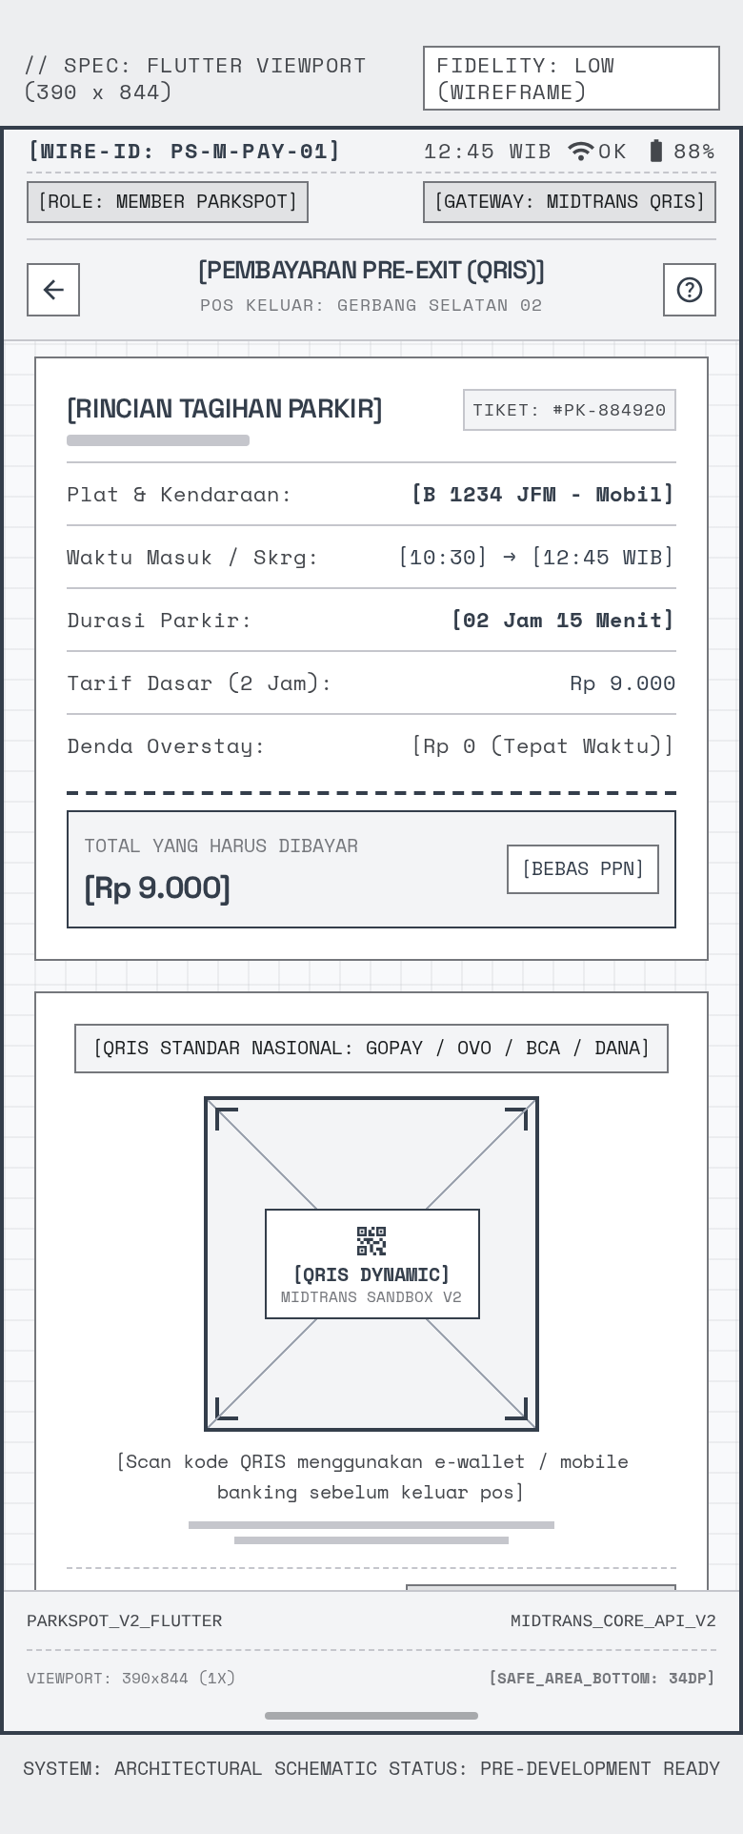
Gambar 3.36 Rancangan Wireframe Pembayaran Pre-Exit QRIS
Layar checkout pembayaran non-tunai mandiri menggunakan kode QRIS dinamis sebelum pengendara menuju gerbang keluar, sehingga palang pintu dapat terbuka otomatis tanpa antre kasir.

5. Rancangan Wireframe Pengunjung Tamu (Web Mobile)
Pengunjung tamu (pengendara tanpa aplikasi) dapat langsung mengakses antarmuka Web Responsif dengan memindai kode QR pada karcis kertas mini menggunakan kamera smartphone.
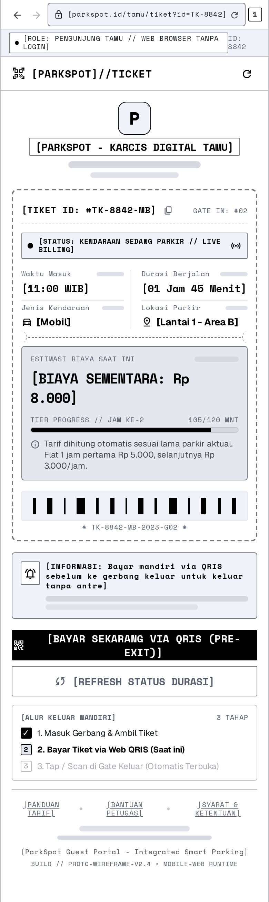
Gambar 3.37 Rancangan Wireframe Karcis Digital dan Billing
Halaman web tamu yang memuat nomor tiket, lokasi lantai slot parkir, waktu kedatangan masuk, durasi parkir berjalan, dan tombol pembayaran mandiri QRIS tanpa perlu login akun.
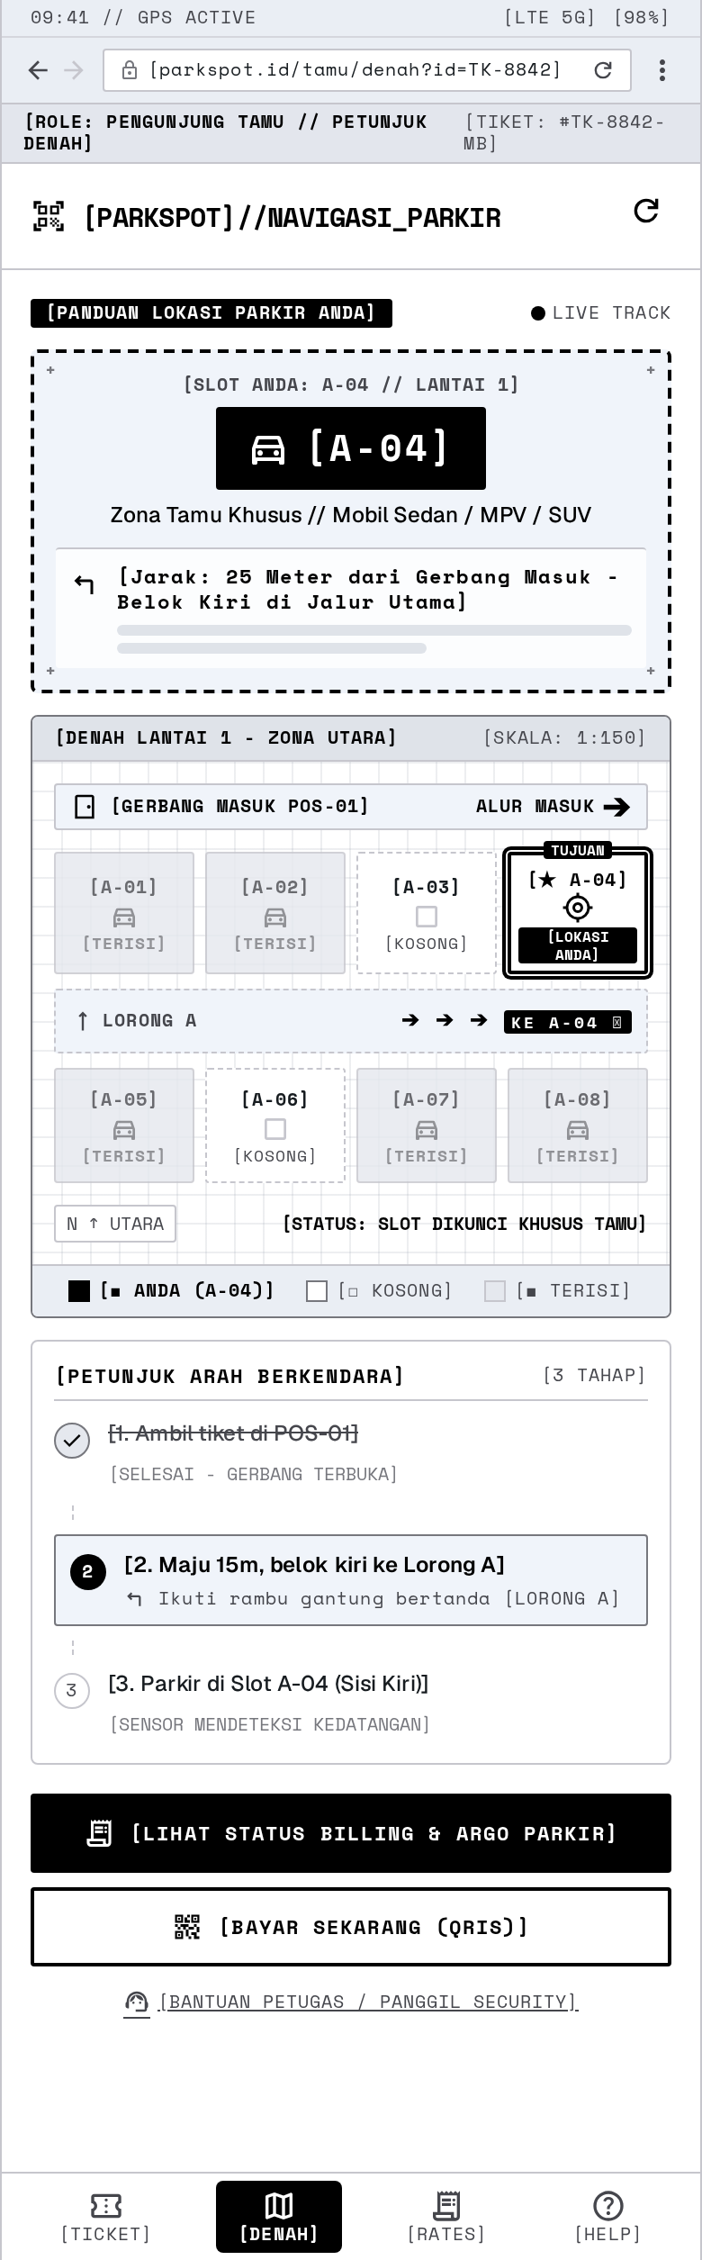
Gambar 3.38 Rancangan Wireframe Panduan Denah dan Petunjuk Arah
Menampilkan rute petunjuk arah visual dari gerbang masuk menuju slot parkir yang telah dialokasikan, memudahkan pengendara menemukan titik parkir dengan cepat.

6. Rancangan Struktur Karcis dan Struk Thermal Parkir (58mm)
Struk parkir dirancang menggunakan ukuran kertas mini seperti karcis parkir mal agar ringkas dan cepat dicetak:
Rancangan Karcis Masuk (Berisi QR Web Tamu) | Rancangan Struk Bukti Pembayaran Keluar
--------------------------------  PARKSPOT - TIKET MASUK  28/10/2026 | 19:15 WIB  --------------------------------  PLAT : B 1945 RI (MOBIL)  SLOT : LANTAI 1 -> [ A-04 ]  --------------------------------  [ KODE QR UNIK ]  Scan QR untuk lihat denah,  cek tagihan & bayar QRIS  #TRX-261028-0084  -------------------------------- | --------------------------------  PARKSPOT - BUKTI BAYAR  --------------------------------  No. Tiket : #TRX-261028-0084  Plat / Slot : B 1945 RI / A-04  Masuk : 28/10/26 19:15  Keluar : 28/10/26 21:40  Durasi : 3 Jam  --------------------------------  TOTAL BAYAR : Rp 15.000 (LUNAS)  Metode : QRIS / Tunai  --------------------------------  Petugas: Budi | Terima Kasih  --------------------------------

K. Rencana Pengujian Sistem
Setelah tahap penulisan kode program selesai, aplikasi akan diuji menggunakan tabel rencana pengujian berikut untuk memastikan semua fitur berjalan sesuai rancangan:
Kode Uji | Fitur yang Akan Diuji | Hasil yang Diharapkan
UJI-01 | Login dan Logout untuk Admin, Petugas, Owner, dan Member | Pengguna berhasil masuk ke halaman sesuai perannya dan tercatat di log aktivitas.
UJI-02 | Kelola data User, Tarif, Area/Slot, dan Kendaraan oleh Admin | Data berhasil ditambahkan, diubah, dan dihapus pada Firebase.
UJI-03 | Input pelat nomor masuk oleh Petugas & penempatan slot terdekat | Sistem menunjuk slot kosong terdekat, mengubah indikator jadi merah, dan mencetak karcis QR.
UJI-04 | Akses halaman web dari QR karcis & simulasi bayar QRIS Midtrans | Halaman web menampilkan lokasi slot, tagihan berjalan, dan pembayaran Midtrans Sandbox berhasil.
UJI-05 | Booking slot parkir & update petugas jika mobil belum keluar saat waktu habis | Indikator slot berubah oranye saat dipesan, dan argo terus bertambah jika lewat batas waktu.
UJI-06 | Scan struk di palang keluar, cetak struk bukti bayar, & rekap transaksi Owner | Transaksi selesai, lampu slot kembali hijau, struk tercetak, dan masuk ke laporan Owner.

L. Jadwal Pelaksanaan
No | Kegiatan | Minggu 1 | Minggu  2 | Minggu 3 | Minggu 4
1 | Analisis Kebutuhan dan Penyusunan Proposal | V
2 | Perancangan Diagram Sistem dan Struktur Firebase | V | V
3 | Pembuatan Aplikasi Web (Laravel, Tailwind, Firebase) |  | V | V
4 | Pembuatan Aplikasi Mobile (Flutter) dan Integrasi Midtrans |  |  | V
5 | Pengujian Fitur, Perbaikan Error, dan Penyelesaian Laporan |  |  |  | V

BAB IV
SIMPULAN DAN SARAN

A. SIMPULAN
Berdasarkan perancangan sistem pengelolaan parkir ParkSpot yang telah disusun dalam buku desain produksi ini, dapat diambil simpulan sebagai berikut:
1. Aplikasi ParkSpot dirancang menggunakan kombinasi Laravel untuk web dan Flutter untuk mobile dengan basis data terpusat pada Firebase, sehingga perubahan status slot parkir dan transaksi dapat tersinkronisasi secara langsung.
2. Sistem penempatan tempat parkir terdekat secara otomatis dengan indikator lampu tiga warna (Hijau, Oranye, Merah) memberikan solusi yang lebih hemat biaya karena tidak memerlukan pemasangan sensor fisik di setiap tempat parkir.
3. Pengunjung yang tidak mengunduh aplikasi tetap dimudahkan melalui karcis parkir mini ber-QR untuk melihat petunjuk arah parkir, mengecek argo tagihan, dan membayar menggunakan QRIS Midtrans Sandbox, sedangkan pelanggan tetap dapat melakukan booking tempat parkir melalui aplikasi.

B. SARAN
Untuk pengembangan aplikasi ParkSpot pada tahap selanjutnya apabila diterapkan langsung oleh pihak pengelola gedung atau mal, terdapat beberapa saran:
1. Pihak pengelola dapat menghubungkan sistem input gerbang masuk dengan perangkat kamera pembaca pelat nomor otomatis agar petugas tidak perlu mengetik nomor pelat secara manual.
2. Menambahkan integrasi alat palang pintu fisik (barrier gate) yang langsung terbuka otomatis saat kode QR struk selesai dipindai di gerbang keluar.

DAFTAR PUSTAKA
- Kemendikdasmen. (2025). Soal Praktik Kejuruan (SPK) Uji Kompetensi Keahlian Tahun Pelajaran 2025/2026 Paket 2: Pengembangan Aplikasi Parkir (Kode KM25.4.1.1).
- SMK Bina Informatika Bintaro. (2026). Pedoman Penyusunan Buku Desain Produksi Uji Kompetensi Keahlian (UKK) Tahun Pelajaran 2026/2027.
- Dokumentasi Resmi Laravel. Diakses melalui https://laravel.com/docs
- Dokumentasi Resmi Flutter dan Firebase. Diakses melalui https://docs.flutter.dev dan https://firebase.google.com/docs
- Dokumentasi Midtrans Sandbox. Diakses melalui https://docs.midtrans.com
- Figma Desain ParkSpot Wireframe UI. Diakses melalui https://www.figma.com/design/6B0yigqQKXH6VAybDnFswT/tes?node-id=0-1&t=Y00yrDjmtX6AHIxE-1
- Diagram Draw.io Arsitektur Sistem ParkSpot. Diakses melalui https://viewer.diagrams.net/?tags=%7B%7D&lightbox=1&highlight=0000ff&edit=_blank&layers=1&nav=1&title=Diagram%20ParkSpot%20UKK.drawio&dark=auto#Uhttps%3A%2F%2Fdrive.google.com%2Fuc%3Fid%3D1yoHirknsmJoVT1evd25at8Is6xJzMbfQ%26export%3Ddownload

LAMPIRAN

Lampiran 1. Rancangan Struktur Data JSON pada Firebase Database
{
"tb_area_parkir": {
"area_1": {
"id_area": 1,
"nama_area": "Lantai 1 - Zona A",
"kapasitas": 20,
"terisi": 2
}
},
"tb_slot_parkir": {
"A-01": { "id_area": 1, "kode_slot": "A-01", "urutan_jarak": 1, "status_lampu": "merah", "plat_nomor": "B 1234 JFM" },
"A-02": { "id_area": 1, "kode_slot": "A-02", "urutan_jarak": 2, "status_lampu": "oranye", "plat_nomor": "B 8899 UKK" },
"A-03": { "id_area": 1, "kode_slot": "A-03", "urutan_jarak": 3, "status_lampu": "hijau", "plat_nomor": "" }
},
"tb_tarif": {
"tarif_mobil_reguler": { "id_tarif": 1, "jenis_kendaraan": "mobil", "kategori": "reguler", "tarif_per_jam": 5000 },
"tarif_mobil_booking": { "id_tarif": 2, "jenis_kendaraan": "mobil", "kategori": "booking", "tarif_per_jam": 8000 }
}

